TRƯỜNG ĐẠI HỌC NGUYỄN TẤT THÀNH
KHOA CÔNG NGHỆ THÔNG TIN



ĐỒ ÁN CHUYÊN NGÀNH KHOA HỌC DỮ LIỆU

DỰ ĐOÁN CHẤT LƯỢNG RƯỢU VANG
BẰNG CÁC MÔ HÌNH THUẬT TOÁN HỌC MÁY

Giảng viên hướng dẫn: Ths. Vương Xuân Chí
Sinh viên thực hiện: Hoàng Nguyên Hoàng
MSSV: 2311553873
Khoá: 2023-2027
Chuyên ngành: KHOA HỌC DỮ LIỆU

Tp. HCM, tháng 08 năm 2026
TRƯỜNG ĐẠI HỌC NGUYỄN TẤT THÀNH
KHOA CÔNG NGHỆ THÔNG TIN



ĐỒ ÁN CHUYÊN NGÀNH KHOA HỌC DỮ LIỆU

DỰ ĐOÁN CHẤT LƯỢNG RƯỢU VANG
BẰNG CÁC MÔ HÌNH THUẬT TOÁN HỌC MÁY

Giảng viên hướng dẫn: Ths. Vương Xuân Chí
Sinh viên thực hiện: Hoàng Nguyên Hoàng
MSSV: 2311553873
Khoá: 2023-2027
Chuyên ngành: KHOA HỌC DỮ LIỆU

Tp. HCM, tháng 08 năm 2026

Trường Đại học Nguyễn Tất Thành  Khoa Công Nghệ Thông Tin | CỘNG HÒA XÃ HỘI CHỦ NGHĨA VIỆT NAM  Độc lập – Tự do – Hạnh phúc
NHIỆM VỤ ĐỒ ÁN CHUYÊN NGÀNH
Họ và tên: HOÀNG NGUYÊN HOÀNG MSSV: 2311553873
Chuyên ngành: Khoa học dữ liệu Lớp: 23DTH2A Email: 2311553873@nttu.edu.vn SĐT: 0365186686 Tên đề tài: Dự đoán chất lượng rượu vang trắng dựa trên đặc trưng hóa lý bằng các mô hình thuật toán học máy
Giáo viên hướng dẫn: Ths. Vương Xuân Chí
Thời gian thực hiện: 11/07/2026 đến 26/09/2026
MÔ TẢ ĐỀ TÀI:
Chất lượng của rượu vang là chỉ số quan trọng quyết định đến giá trị sản phẩm và trải nghiệm người tiêu dùng. Tuy nhiên, phương pháp đánh giá truyền thống qua chuyên gia thử rượu thường mang tính cảm quan, tốn kém chi phí và khó áp dụng ở quy mô sản xuất công nghiệp lớn. Đề tài tập trung nghiên cứu, xây dựng và triển khai các mô hình Học máy nhằm tự động hóa quy trình dự đoán và phân loại chất lượng rượu vang dựa trên các đặc trưng hóa lý. Bằng việc kết hợp các kỹ thuật xử lý dữ liệu hiện đại và tối ưu hóa mô hình, đề tài hướng tới việc cung cấp một giải pháp dự đoán chính xác, khách quan và có tính ứng dụng cao trong thực tiễn sản xuất.
NỘI DUNG VÀ PHƯƠNG PHÁP:
- Bài toán dự đoán/đánh giá chất lượng của rượu vang trắng có sử dụng mô hình học máy của các thuật toán phân loại phổ biến như KNN, Decision Tree, Random Forest, SVM và XGBoost.
- Thu thập, phân tích và tiền xử lý tập dữ liệu đầu vào bằng các cách như phát hiện và xử lý giá trị ngoại lệ, chuẩn hóa thang đo,...v.v
- Triển khai xây dựng mô hình huấn luyện trên không gian làm việc Python.
- Đánh giá và so sánh hiệu năng các mô hình bằng Accuracy, Precision, Recall, F1-Score,..., trước và sau khi áp dụng kỹ thuật cân bằng lớp SMOTE để rút ra giải pháp tối ưu nhất.
- Kết quả sau cùng của đề tài còn nhiều hạn chế như tập dữ liệu còn tương đối nhỏ, chưa mở rộng sang các loại rượu khác và chỉ sử dụng những thuật toán cơ bản.

YÊU CẦU:
- Nắm vững nền tảng kiến thức về Khoa học dữ liệu, quy trình xây dựng mô hình Machine Learning và ngôn ngữ lập trình Python. Có khả năng khai thác, sử dụng thành thạo các thư viện phân tích dữ liệu; đọc hiểu tài liệu chuyên ngành tiếng Anh; có kỹ năng soạn thảo, trình bày báo cáo khoa học đúng quy chuẩn văn bản.
- Có tác phong làm việc tự giác, chủ động trong việc nghiên cứu và tìm kiếm tài liệu, tinh thần trách nhiệm cao, có khả năng làm việc độc lập cũng như phối hợp trao đổi hiệu quả trong nhóm.
Nội dung và yêu cầu đã được thông qua Bộ môn.

TP.HCM, ngày 26 tháng 8 năm 2026
Q. TRƯỞNG BỘ MÔN  (Ký và ghi rõ họ tên) | GIÁO VIÊN HƯỚNG DẪN  (Ký và ghi rõ họ tên)

LỜI CẢM ƠN

Đầu tiên, em xin gửi lời cảm ơn chân thành đến Trường Đại học Nguyễn Tất Thành đã đưa môn học Học máy và Ứng dụng vào chương trình giảng dạy. Đặc biệt, em xin gửi lời cảm ơn sâu sắc đến giảng viên bộ môn – thầy Chí đã dạy dỗ, truyền đạt những kiến thức quý báu cho em trong suốt thời gian học tập vừa qua. Trong thời gian tham gia lớp học của thầy em đã có thêm cho mình nhiều kiến thức bổ ích, tinh thần học tập hiệu quả, nghiêm túc. Đây chắc chắn sẽ là những kiến thức quý báu, là hành trang để em có thể vững bước sau này.
Bộ môn Học máy và Ứng dụng là môn học thú vị, vô cùng bổ ích và có tính thực tế cao. Đảm bảo cung cấp đủ kiến thức, gắn liền với nhu cầu thực tiễn của sinh viên. Tuy nhiên, do vốn kiến thức còn nhiều hạn chế và khả năng tiếp thu thực tế còn nhiều bỡ ngỡ. Mặc dù em đã cố gắng hết sức nhưng chắc chắn đồ án khó có thể tránh khỏi những thiếu sót và nhiều chỗ còn chưa chính xác, kính mong thầy xem xét và góp ý để bài của em được hoàn thiện hơn.
Em xin chân thành cảm ơn!

LỜI MỞ ĐẦU

Vang trắng là dòng sản phẩm phổ biến và được ưa chuộng bậc nhất trong thế giới rượu vang, được sản xuất chủ yếu từ các giống nho sáng màu có sắc độ trải dài từ vàng nhạt, xanh lục đến vàng kim. Chất lượng và đặc tính cảm quan của rượu phụ thuộc vào nhiều yếu tố phức tạp, bao gồm quy trình ép lấy nước ép nguyên chất (thường loại bỏ vỏ ngay từ đầu), thời gian ngâm ủ, và đặc biệt là cân bằng độ axit—yếu tố tự nhiên tạo nên độ tươi mát, thanh thoát và sống động đặc trưng cho vang trắng. Sự kết hợp giữa phương pháp sản xuất, nguồn gốc xuất xứ và các thành phần hóa lý (như độ pH, nồng độ cồn, độ axit tổng và lượng đường tồn dư) đã tạo nên hàng trăm tầng hương vị phong phú, từ trái cây nhiệt đới, hoa cỏ, khoáng chất đến các nốt hương bơ, vani hay gỗ sồi. Tại thị trường Việt Nam, vang trắng ngày càng khẳng định vị thế nhờ tính linh hoạt trong phối hợp ẩm thực, với phân khúc giá đa dạng từ vài trăm nghìn đến hàng chục triệu đồng, đòi hỏi người tiêu dùng và các nhà phân phối phải có cơ sở đáng tin cậy để đánh giá và lựa chọn sản phẩm.
Tuy nhiên, việc đánh giá chất lượng rượu vang truyền thống thường phụ thuộc vào chuyên gia cảm quan (sommelier), vốn mang tính cảm tính, tốn chi phí và khó quy chuẩn hóa trên quy mô lớn. Sự phát triển của khoa học dữ liệu và các mô hình phân tích hiện đại đã mở ra hướng đi mới: ứng dụng các chỉ số hóa lý thực nghiệm để dự đoán chính xác chất lượng rượu vang. Việc xây dựng một mô hình dự đoán không chỉ giúp các nhà sản xuất tối ưu hóa quy trình lên men, kiểm soát chất lượng đầu ra mà còn hỗ trợ người tiêu dùng và doanh nghiệp định giá sản phẩm một cách khách quan, minh bạch. Chính vì vậy, nghiên cứu đề tài "Dự đoán chất lượng rượu vang" mang lại cả ý nghĩa lý luận lẫn giá trị thực tiễn cao trong ngành công nghệ thực phẩm và phân tích dữ liệu.

TRƯỜNG ĐẠI HỌC NGUYỄN TẤT THÀNH  TRUNG TÂM KHẢO THÍ | KỲ THI KẾT THÚC HỌC PHẦN  HỌC KỲ III NĂM HỌC 2025 - 2026
PHIẾU CHẤM THI ĐỒ ÁN CHUYÊN NGÀNH
BM-ChT-11
Môn thi: Đồ án chuyên ngành khoa học dữ liệu Lớp học phần: 23DTH2B
Nhóm sinh viên thực hiện :
1. Nguyễn Minh Anh Tham gia đóng góp: 100%
2. Hoàng Nguyên Hoàng Tham gia đóng góp: 100%
3. Tham gia đóng góp:
4. Tham gia đóng góp:
5. Tham gia đóng góp:
6. Tham gia đóng góp:
7. Tham gia đóng góp:
8. Tham gia đóng góp:
Ngày thi: 26/09/2026 Phòng thi: Trực tuyến 04..............
Đề tài báo cáo của sinh viên : Dự đoán chất lượng rượu vang trắng dựa trên đặc trưng hóa lý bằng các thuật toán học máy
Phần đánh giá của giảng viên (căn cứ trên thang rubrics của môn học):
Tiêu chí (theo CĐR HP) | Đánh giá của GV | Điểm tối đa | Điểm đạt được
- Cấu trúc của báo cáo
- Nội dung
- Các nội dung thành phần
- Lập luận
- Kết luận
- Trình bày
TỔNG ĐIỂM
Giảng viên chấm thi
(ký, ghi rõ họ tên)

MỤC LỤC
LỜI CẢM ƠN 1
LỜI MỞ ĐẦU 2
DANH MỤC HÌNH 6
CHƯƠNG 1: TỔNG QUAN ĐỀ TÀI 7
1.1. Bối cảnh nghiên cứu 7
1.2. Lý do chọn đề tài 8
1.3. Mục tiêu nghiên cứu 8
1.4. Đối tượng và phạm vi nghiên cứu 9
1.5. Ý nghĩa khoa học và thực tiễn của đề tài 10
CHƯƠNG 2: CƠ SỞ LÝ THUYẾT 11
2.1. Nghiên cứu về Machine Learning 11
2.1.1. Khái niệm về Machine Learning 11
2.1.2. Lịch sử phát triển 11
2.1.3. Các loại Machine Learning 12
2.2. Các mô hình thuật toán phổ biến 13
2.2.1. K-Nearest Neighbors (KNN) 13
2.2.2. Decision Tree (Cây quyết định) 15
2.2.3. Random Forest 16
2.2.4. Support Vector Machine (SVM) 18
2.2.5. XGBoost 20
2.3. Giới thiệu về ngôn ngữ Python 21
2.3.1. Lịch sử hình thành của ngôn ngữ Python: 21
2.3.2. Mục đích sử dụng 22
2.3.3. Tính năng của ngôn ngữ Python 23
2.3.4. Ứng dụng Python 24
2.3.5. Đặc điểm của Python 24
2.3.6. Thư viện Python 25
CHƯƠNG 3: XÂY DỰNG MÔ HÌNH THỰC NGHIỆM 28
3.1. Phân tích dữ liệu khám phá 28
3.2. Các bước xử lý dữ liệu 28
3.3. Quy trình huấn luyện tổng quát 33
3.4. Huấn luyện mô hình thuật toán K-Nearest Neighbors (KNN) 33
3.5. Huấn luyện mô hình thuật toán Decision Tree 34
3.6. Huấn luyện mô hình thuật toán Random Forest 34
3.7. Huấn luyện mô hình thuật toán Support Vector Machine (SVM) 35
3.8. Huấn luyện mô hình thuật toán XGBoost 36
3.9. Đánh giá các mô hình huấn luyện 36
3.10. Triển khai minh hoạ: ứng dụng Web dự đoán chất lượng rượu vang 39
CHƯƠNG 4: KẾT LUẬN 42
4.1. Kết quả đạt được 42
4.2. Hạn chế của đề tài 42
4.3. Hướng phát triển của đề tài 42
TÀI LIỆU THAM KHẢO 43
PHỤ LỤC 44

DANH MỤC HÌNH
Hình 2.1. Giới thiệu Machine Learning 11
Hình 2.2. Giới thiệu K-Nearest Neighbors 13
Hình 2.3. Giới thiệu Decision Tree 15
Hình 2.4. Giới thiệu Random Forest 16
Hình 2.5. Giới thiệu SVM 18
Hình 2.6. Giới thiệu XGBoost 20
Hình 2.7. Python 22
Hình 2.8. Các tính năng của Python 23
Hình 2.9. Ứng dụng của Python 24
Hình 2.10. Đặc điểm dễ sử dụng của Python 25
Hình 2.11. Top thư viện Python 25
Hình 3.1. Bộ dữ liệu 28
Hình 3.2. Nạp dữ liệu 29
Hình 3.3. Thông tin dữ liệu 29
Hình 3.4. Thống kê mô tả dữ liệu 29
Hình 3.5. Kiểm tra và xử lý các giá trị thiếu 29
Hình 3.6. Kiểm tra và xử lý giá trị ngoại lai bằng IQR 30
Hình 3.7. Sự phân bố chất lượng các mẫu rượu 30
Hình 3.8. Ma trận tương quan 31
Hình 3.9. Kết quả huấn luyện mô hình 37
Hình 3.10. Ma trận nhầm lẫn 37
Hình 3.11: Giao diện tổng quan dự án của ứng dụng Web (Streamlit) 40
Hình 3.12. Giao diện chọn mẫu rượu và bảng nạp tự động 12 chỉ số thành phần hóa lý 40
Hình 3.13: Kết quả dự báo chất lượng và diễn giải chi tiết từ mô hình sau khi phân tích 41

CHƯƠNG 1: TỔNG QUAN ĐỀ TÀI

1.1. Bối cảnh nghiên cứu
Ngành công nghiệp sản xuất rượu vang hiện đại đang đứng trước áp lực lớn về việc nâng cao chất lượng sản phẩm, duy trì sự ổn định giữa các lô sản xuất và tối ưu hóa chi phí vận hành. Chất lượng rượu vang không chỉ quyết định giá trị thương mại mà còn ảnh hưởng trực tiếp đến uy tín của thương hiệu và trải nghiệm của người tiêu dùng.
Trong quy trình sản xuất truyền thống, việc đánh giá chất lượng rượu vang phụ thuộc chủ yếu vào phương pháp thử nghiệm cảm quan (Sensory Evaluation) do các chuyên gia thử rượu (Sommeliers) thực hiện hoặc các xét nghiệm hóa lý riêng lẻ trong phòng thí nghiệm. Tuy nhiên, các phương pháp này tồn tại nhiều hạn chế:
  - Kết quả đánh giá bằng vị giác/khứu giác dễ bị ảnh hưởng bởi tâm lý, sức khỏe hoặc kinh nghiệm cá nhân của chuyên gia.
  - Việc thuê chuyên gia hoặc kiểm thử thủ công từng mẫu rượu gây tốn kém ngân sách và khó đáp ứng tốc độ kiểm định ở quy mô sản xuất công nghiệp.
  - Chất lượng rượu vang được quyết định bởi sự tương tác đa chiều, phi tuyến tính giữa hàng loạt chỉ số hóa lý như nồng độ cồn, độ ph, độ đậm đặc,...v.v.
Trên thực tế, nhiều nhà sản xuất vừa và nhỏ vẫn quản lý quy trình kiểm soát chất lượng dựa trên kinh nghiệm truyền thống hoặc các chỉ số thống kê đơn lẻ, chưa khai thác hiệu quả về tập dữ liệu hóa lý thu thập được. Điều này dẫn đến nhiều hạn chế như:
- Khó kiểm soát và dự báo trước chất lượng sản phẩm đầu ra trước khi hoàn tất công đoạn đóng chai.
- Tăng tỷ lệ sản phẩm không đạt chuẩn, gây lãng phí nguyên vật liệu và chi phí sản xuất.
- Thiếu tính tự động hóa và khách quan trong khâu kiểm định chất lượng sản phẩm.
Với sự phát triển mạnh mẽ của Khoa học dữ liệu và Trí tuệ nhân tạo, đặc biệt là các thuật toán Học máy (Machine Learning), đã mở ra giải pháp tối ưu cho vấn đề này. Bằng cách khai thác các mối quan hệ trong dữ liệu hóa lý bằng mô hình học máy có khả năng dự đoán chính xác, nhanh chóng và tự động hóa quy trình phân loại chất lượng rượu vang. Do đó, việc nghiên cứu và ứng dụng Học máy vào bài toán "Dự đoán chất lượng rượu vang dựa trên các đặc trưng hóa lý" mang tính cấp thiết và giá trị ứng dụng thực tiễn cao.

1.2. Lý do chọn đề tài
Ngành công nghiệp rượu vang là một lĩnh vực có giá trị kinh tế cao và đòi hỏi sự khắt khe trong việc kiểm định chất lượng. Thông thường, chất lượng rượu được đánh giá bởi các chuyên gia dựa trên cảm quan (vị giác, khứu giác). Tuy nhiên, phương pháp này mang tính cảm tính, tốn kém và không thể thực hiện ở quy mô công nghiệp lớn một cách nhanh chóng.
Với sự phát triển của Machine Learning (Học máy), chúng ta có thể tận dụng các dữ liệu hóa lý thu thập được từ quá trình sản xuất (như độ axit, nồng độ cồn, lượng đường...) để xây dựng các mô hình dự đoán chất lượng rượu một cách khách quan. Việc này không chỉ giúp nhà sản xuất kiểm soát được chất lượng đầu ra mà còn hỗ trợ việc tối ưu hóa quy trình sản xuất để đạt được sản phẩm tốt nhất. Chính vì vậy, em quyết định thực hiện đề tài: "Dự đoán chất lượng rượu vang có sử dụng các thuật toán học máy".
Đề tài cho phép vận dụng và kết hợp nhiều mô hình đã học. Trong quá trình thực hiện đề tài, em đã áp dụng các kiến thức về phân tích và xử lý chuỗi dữ liệu để làm sạch, trích xuất đặc trưng hóa lý. Bên cạnh đó, đề tài sử dụng các mô hình học máy thuộc nhóm học có giám sát (Supervised Learning), giúp củng cố kiến thức về bài toán phân loại chất lượng và các mô hình thuật toán dự đoán tiên tiến. Việc triển khai mô hình bằng ngôn ngữ lập trình Python giúp rèn luyện kỹ năng sử dụng các thư viện phân tích dữ liệu và học máy phổ biến. Ngoài ra, đề tài còn yêu cầu đánh giá và so sánh hiệu năng các mô hình thông qua các chỉ số đo lường phù hợp(Accuracy, Precision, Recall, F1-Score), từ đó nâng cao tư duy phân tích và đánh giá kết quả nghiên cứu.

1.3. Mục tiêu nghiên cứu
Mục tiêu tổng quát là nghiên cứu, xây dựng và đánh giá mô hình học máy nhằm dự đoán và phân loại chất lượng rượu vang dựa trên các đặc trưng hóa lý, từ đó cung cấp một giải pháp kiểm định chất lượng khách quan, chính xác, giúp hỗ trợ các nhà sản xuất tối ưu hóa quy trình kiểm soát chất lượng sản phẩm.
Phân tích dữ liệu: Tìm hiểu sự ảnh hưởng của các thành phần hóa lý đến chất lượng của rượu vang. Nghiên cứu tập dữ liệu các chỉ số hóa lý của rượu vang nhằm xác định cấu trúc, đặc điểm phân bố và phát hiện các giá trị ngoại lệ. Từ đó rút ra các thuộc tính có ảnh hưởng quyết định nhất đến chất lượng sản phẩm.
Triển khai làm sạch dữ liệu, chuẩn hóa thang đo dữ liệu và giải quyết mất cân bằng lớp dữ liệu bằng SMOTE.
Xây dựng mô hình: Áp dụng năm thuật toán học máy phổ biến là K-Nearest Neighbors (KNN), Decision Tree, Random Forest, SVM, XGBoost kết hợp với kỹ thuật tìm kiếm lưới kết hợp kiểm chéo GridSearchCV để dò tìm bộ siêu tham số tối ưu nhất cho từng mô hình.
So sánh và đánh giá: Đánh giá hiệu suất của các mô hình dựa trên các độ đo như Accuracy, Precision, Recall, F1-score và đường cong ROC để tìm ra mô hình tối ưu nhất cho bài toán này.
Triển khai thực tế: (Nếu có) Đóng gói mô hình đã được tối ưu hóa để có thể sẵn sàng ứng dụng vào các phần mềm, website, hệ thống dự đoán thực tế trong các cơ sở và nhà máy sản xuất có nhu cầu kiểm định.

1.4. Đối tượng và phạm vi nghiên cứu
Đối tượng nghiên cứu: Tập dữ liệu chất lượng của rượu vang trắng(White Wine Quality), bao gồm các thông số hóa lý thu thập từ các mẫu rượu.
Phạm vi nghiên cứu:
Dữ liệu bao gồm 4.898 mẫu với 11 đặc trưng đầu vào.
- Fixed Acidity (Độ axit cố định)
- Volatile Acidity (Độ axit dễ bay hơi)
- Citric Acid (Axit citric)
- Residual Sugar (Lượng đường dư)
- Chlorides (Clorua)
- Free Sulfur Dioxide (Lưu huỳnh dioxide tự do)
- Total Sulfur Dioxide (Tổng lưu huỳnh dioxide)
- Density (Mật độ)
- pH (Độ pH)
- Sulphates (Sulphat)
- Alcohol (Độ cồn)
Mục tiêu của dự án này là xây dựng một mô hình học máy có khả năng dự đoán chất lượng rượu vang trắng dựa trên các đặc trưng hóa học và vật lý của nó.
Để đơn giản hóa và tập trung vào việc phân loại, bài toán ban đầu (dự đoán điểm chất lượng từ 3 đến 9) đã được chuyển đổi thành một bài toán Phân loại gồm có các class đã được gán nhãn và đã lược bỏ đi quality mức 3 và 9:
Nhãn 0 - (Quality 4)
Nhãn 1 - (Quality 5)
Nhãn 2 - (Quality 6)
Nhãn 3 - (Quality 7)
Nhãn 4 - (Quality 8)
Công cụ sử dụng: Ngôn ngữ lập trình Python, thư viện Scikit-learn, Pandas, Matplotlib, Seaborn,...

1.5. Ý nghĩa khoa học và thực tiễn của đề tài
- Ý nghĩa khoa học:
Đề tài củng cố và hoàn thiện quy trình thực nghiệm Khoa học dữ liệu chuẩn chỉnh: từ khâu phân tích khám phá (EDA), làm sạch, xử lý giá trị ngoại lệ (Outliers), chuẩn hóa dữ liệu (StandardScaler) đến giải quyết triệt để vấn đề mất cân bằng lớp bằng kỹ thuật SMOTE.
Đánh giá và so sánh thực nghiệm hiệu năng của nhiều thuật toán Học máy phổ biến (KNN, Decision Tree, Random Forest, SVM, XGBoost) trên tập dữ liệu thực tế.
Trình bày hiệu quả của việc kết hợp kỹ thuật tinh chỉnh siêu tham số (GridSearchCV) và cân bằng dữ liệu (SMOTE) trong việc nâng cao độ chính xác cũng như độ ổn định của các mô hình phân loại.
- Ý nghĩa thực tiễn:
- Đối với các nhà sản xuất và cơ sở chế biến rượu vang:
Giúp doanh nghiệp chuyển dịch từ phương pháp đánh giá cảm quan truyền thống (phụ thuộc vào con người) sang quy trình dự đoán tự động dựa trên số liệu khoa học chính xác, giảm thiểu sai sót và chi phí kiểm định.
Giúp bộ phận kỹ thuật nhanh chóng phát hiện các lô sản phẩm không đạt chuẩn ngay từ giai đoạn phân tích thành phần hóa lý (trước khi đóng chai), từ đó kịp thời điều chỉnh công thức chế biến (độ pH, độ axit, hàm lượng SO2,...), giảm thiểu lãng phí nguyên vật liệu.
- Đối với người tiêu dùng và cơ quan quản lý:
Cung cấp cho người tiêu dùng cái nhìn khách quan, đáng tin cậy về chất lượng rượu vang dựa trên các chỉ số hóa lý thực tế thay vì chỉ dựa vào thương hiệu hay quảng cáo.
Tạo tiền đề cho việc xây dựng các công cụ kiểm định chất lượng thực phẩm tự động, hỗ trợ các cơ quan quản lý trong công tác kiểm soát tiêu chuẩn an toàn thực phẩm.

CHƯƠNG 2: CƠ SỞ LÝ THUYẾT

2.1. Nghiên cứu về Machine Learning
Machine Learning (ML) là một lĩnh vực rộng lớn và đang phát triển nhanh chóng trong ngành khoa học máy tính và trí tuệ nhân tạo (AI). Machine Learning tập trung vào việc phát triển các thuật toán và mô hình cho phép máy tính học từ dữ liệu và đưa ra các quyết định hoặc dự đoán dựa trên dữ liệu đó.

2.1.1. Khái niệm về Machine Learning
Machine Learning (Học máy) là một nhánh của Trí tuệ Nhân tạo (AI). Công nghệ này cho phép máy tính tự học hỏi từ dữ liệu và cải thiện hiệu suất theo thời gian mà không cần lập trình thủ công từng quy tắc chi tiết.
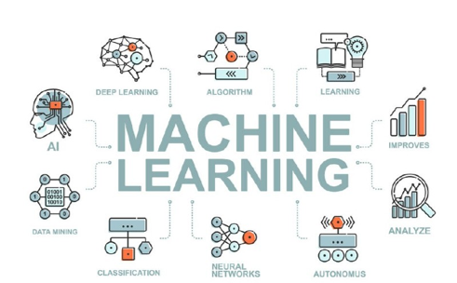
Hình 2.1. Giới thiệu Machine Learning

2.1.2. Lịch sử phát triển
Lịch sử phát triển của Machine Learning bắt đầu từ thập niên 1950 khi thuật ngữ này được IBM định hình. Trải qua nhiều giai đoạn, từ việc mô phỏng mạng nơ-ron đầu tiên, đối mặt với các mùa đông AI, cho đến cuộc cách mạng dữ liệu lớn và học sâu (Deep Learning) ngày nay.
Giai đoạn khởi nguyên (1950 – 1969):
- 1950: Alan Turing đề xuất Phép thử Turing (Turing Test) để đánh giá trí thông minh của máy móc.
- 1952: Arthur Samuel tại IBM viết chương trình chơi cờ đam tự học, đánh dấu lần đầu tiên khái niệm "Machine Learning" ra đời.
- 1957: Frank Rosenblatt phát minh ra Perceptron (mô hình mạng nơ-ron nhân tạo đầu tiên)

Giai đoạn chững lại và Mùa đông AI (1970 – 1989):
- Hạn chế công nghệ: Phần cứng máy tính thời kỳ này quá yếu, không đủ khả năng xử lý các thuật toán phức tạp.
- Mùa đông AI: Chính phủ và các quỹ đầu tư cắt giảm ngân sách nghiên cứu do kỳ vọng ban đầu không thành hiện thực.
- Hệ thống chuyên gia: Sự dịch chuyển sang lập trình dựa trên luật lệ tĩnh (Expert Systems) thay vì cho máy tự học
Sự bùng nổ phương pháp thống kê (1990 – 2005):
- Chuyển đổi tư duy: Giới khoa học tách học máy ra khỏi triết học AI truyền thống để gắn kết chặt chẽ với lý thuyết xác suất và thống kê.
- 1997: Siêu máy tính Deep Blue của IBM đánh bại nhà vô địch cờ vua thế giới Garry Kasparov.
- Thuật toán mới: Sự lên ngôi của các mô hình như Support Vector Machines (SVM) và Random Forest.
Kỷ nguyên Học sâu và Dữ liệu lớn (2006 – nay):
- 2006: Geoffrey Hinton giới thiệu khái niệm Deep Learning, khơi nguồn khả năng huấn luyện các mạng nơ-ron nhiều lớp.
- 2012: Mạng AlexNet chiến thắng cuộc thi ImageNet, chứng minh sức mạnh vượt trội của Deep Learning trong thị giác máy tính.
- Hiện tại: Sự bùng nổ của AI tạo sinh (Generative AI), mô hình ngôn ngữ lớn (LLM) và năng lực tính toán siêu tốc từ GPU/TPU

2.1.3. Các loại Machine Learning
- Học có giám sát (Supervised Learning):
- Đặc điểm: Dùng dữ liệu đã được dán nhãn để huấn luyện máy tính dự đoán kết quả hoặc phân loại.
- Ứng dụng: Phân loại (classification), hồi quy (regression).
- Ví dụ: Dự đoán giá nhà, nhận diện chữ viết tay, lọc email rác,....
- Học không giám sát (Unsupervised Learning):
- Đặc điểm: Dữ liệu đầu vào không có nhãn và mô hình phải tự tìm các mẫu ẩn hoặc nhóm các dữ liệu chưa dán nhãn lại với nhau.
- Ứng dụng: Phân cụm (clustering), giảm chiều dữ liệu (dimensionality reduction).
- Ví dụ: Phân khúc khách hàng, phân tích cụm dữ liệu.
- Học tăng cường (Reinforcement Learning):
  - Đặc điểm: Hệ thống học qua thử và sai, nhận phần thưởng hoặc hình phạt dựa trên hành động của nó.
  - Ứng dụng: Robot tự hành, chơi game, quản lý năng lượng.
  - Ví dụ: AlphaGo của Google DeepMind, các hệ thống tự động.

2.2. Các mô hình thuật toán phổ biến

2.2.1. K-Nearest Neighbors (KNN)
- Định nghĩa và đặc điểm:
K-Nearest Neighbors (KNN) là một thuật toán học máy có giám sát (Supervised Learning) thuộc nhóm Lazy Learning (Học máy lười biếng). Sở dĩ gọi là "lười biếng" vì KNN không có giai đoạn huấn luyện (training) thực thụ để tạo ra một mô hình tổng quát. Thay vào đó, nó lưu trữ toàn bộ dữ liệu huấn luyện và chỉ thực hiện tính toán khi có một điểm dữ liệu mới cần dự báo.
Tính phi tham số (Non-parametric): Thuật toán không đưa ra bất kỳ giả định nào về phân phối của dữ liệu gốc. Điều này rất hữu ích trong bài toán thực tế như dự đoán chất lượng rượu, nơi mà mối quan hệ giữa các thành phần hóa học có thể rất phức tạp và không tuân theo quy luật tuyến tính.

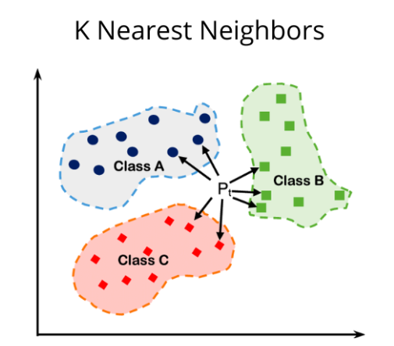
Hình 2.2. Giới thiệu K-Nearest Neighbors

- Nguyên lý hoạt động:
Cơ chế cốt lõi của KNN dựa trên giả thuyết: "Các mẫu dữ liệu có đặc tính tương đồng sẽ nằm gần nhau trong không gian". Quy trình thực hiện gồm 4 bước chính:
Chọn số lượng láng giềng K: Xác định số lượng điểm gần nhất sẽ tham gia vào quá trình biểu quyết.
Tính khoảng cách: Tính toán khoảng cách từ điểm dữ liệu mới (test point) đến tất cả các điểm trong tập huấn luyện (training set).
Tìm láng giềng: Sắp xếp các khoảng cách theo thứ tự tăng dần và chọn ra K điểm có khoảng cách nhỏ nhất.
Dự đoán (Biểu quyết):
Trong bài toán phân loại , nhãn của điểm mới sẽ là nhãn xuất hiện nhiều nhất trong K láng giềng đó.
- Các độ đo khoảng cách (Distance Metrics):
Trong bài toán dự đoán chất lượng rượu, mỗi mẫu rượu là một điểm trong không gian 11 chiều (tương ứng với 11 đặc trưng hóa học). Khoảng cách giữa hai mẫu X = (x1, x2, ..., xn) và Y = (y1, y2, ..., yn) thường được tính bằng:
Khoảng cách Euclidean (Phổ biến nhất):
$$d\left(X,Y\right)=\sqrt{\sum_{i=1}^{n}{{\left(xi-yi\right)}^{2} }} ​$$
Khoảng cách Manhattan:
$$d\left(X, Y\right)=\sum_{\left\{i=1\right\}}^{n}{\left|x_{i}- y_{i}\right|}$$
- Cách lựa chọn tham số K tối ưu:
Việc chọn K ảnh hưởng trực tiếp đến hiệu suất của mô hình:
K nhỏ (ví dụ K=1): Mô hình rất nhạy cảm với nhiễu, dễ dẫn đến hiện tượng Overfitting (Quá khớp).
K lớn: Ranh giới phân loại trở nên mượt hơn nhưng có thể bỏ sót các cấu trúc nhỏ của dữ liệu, dẫn đến Underfitting (Chưa khớp).

- Ưu và nhược điểm của KNN:
  - Ưu điểm:
Cực kỳ đơn giản, dễ hiểu và dễ cài đặt.
Hiệu quả khi dữ liệu đủ lớn và ít nhiễu.
Không cần huấn luyện lại khi có thêm dữ liệu mới.
  - Nhược điểm:
Chi phí dự báo cao: Với mỗi điểm mới, thuật toán phải tính khoảng cách tới mọi điểm cũ, gây chậm khi tập dữ liệu lớn.
Tốn bộ nhớ: Phải lưu trữ toàn bộ tập dữ liệu huấn luyện.
Nhạy cảm với các đặc trưng dư thừa: Nếu có các biến không liên quan đến chất lượng rượu, độ chính xác của KNN sẽ giảm đáng kể.

2.2.2. Decision Tree (Cây quyết định)
- Định nghĩa:
Decision Tree là một thuật toán học máy có giám sát (supervised learning) và cũng là một công cụ hỗ trợ ra quyết định phổ biến. Nó sử dụng cấu trúc phân nhánh giống như sơ đồ cây để minh họa các quyết định và hậu quả tiềm ẩn.
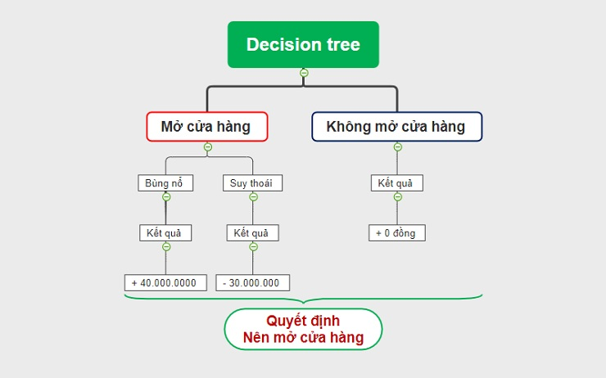
Hình 2.3. Giới thiệu Decision Tree
- Cấu trúc cơ bản:
Một Decision Tree bao gồm các thành phần sau:
- Nút gốc (Root Node): Điểm xuất phát của sơ đồ, chứa câu hỏi hoặc tiêu chí lớn nhất.
- Nút quyết định (Decision Nodes): Các nút đại diện cho các câu hỏi hoặc điều kiện cụ thể để kiểm tra thuộc tính.
- Nhánh (Branches): Kết quả của quyết định, thường dẫn đến các nhánh hoặc nút tiếp theo.
- Nút lá (Leaf Nodes / Terminal Nodes): Kết quả cuối cùng hoặc dự đoán được đưa ra.
- Phân loại:
- Phân loại (Classification Tree): Dự đoán danh mục hoặc lớp rời rạc (ví dụ: email có phải là spam hay không, khách hàng có rời bỏ dịch vụ hay không).
- Hồi quy (Regression Tree): Dự đoán một giá trị liên tục (ví dụ: dự đoán giá nhà, dự báo doanh thu).
- Ưu và nhược điểm:
- Ưu điểm: Cực kỳ dễ hiểu, dễ trực quan hóa và mô hình hóa logic ra quyết định giống như cách suy nghĩ của con người.
- Nhược điểm: Dễ xảy ra hiện tượng "quá khớp" (overfitting), nghĩa là mô hình hoạt động rất tốt trên dữ liệu huấn luyện nhưng dự đoán kém với dữ liệu mới. Nhược điểm này thường được khắc phục bằng cách sử dụng các thuật toán tổ hợp như Random Forest.

2.2.3. Random Forest
- Định nghĩa:
Random Forest là một thuật toán học máy mạnh mẽ thuộc nhóm Ensemble Learning (Học tập hợp). Thay vì dựa vào kết quả của một mô hình đơn lẻ, Random Forest kết hợp dự đoán từ nhiều Cây quyết định (Decision Trees) khác nhau để đưa ra kết quả cuối cùng có độ chính xác cao và ổn định hơn.
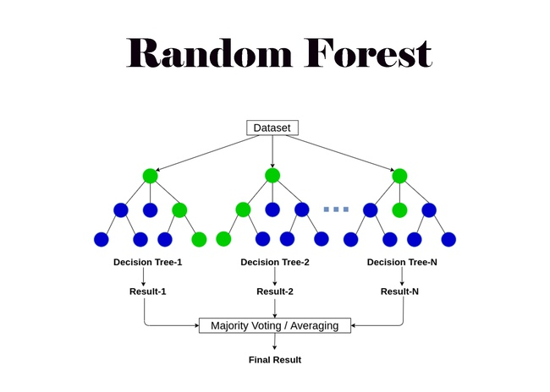
Hình 2.4. Giới thiệu Random Forest

- Cơ chế hoạt động: Bagging và Sự ngẫu nhiên:
Random Forest xây dựng sự đa dạng cho các cây con thông qua hai kỹ thuật:
- Bootstrap Aggregating (Bagging):
  - Từ tập dữ liệu huấn luyện gốc (4.898 mẫu rượu), thuật toán tạo ra nhiều tập dữ liệu con bằng cách lấy mẫu ngẫu nhiên có lặp lại (với mỗi tập con có kích thước bằng tập gốc).
  - Việc này giúp mỗi cây quyết định trong "rừng" được huấn luyện trên một góc nhìn hơi khác nhau của dữ liệu.
- Lấy mẫu đặc trưng ngẫu nhiên (Feature Randomness):
  - Khi xây dựng các nút trong cây quyết định, thay vì xem xét tất cả 11 đặc trưng hóa lý (nồng độ cồn, độ pH, axit...), Random Forest chỉ chọn một nhóm ngẫu nhiên các đặc trưng để tìm điểm chia tốt nhất.
  - Điều này giúp giảm sự tương quan giữa các cây, làm cho mô hình tổng thể ít bị quá khớp (overfitting) hơn.
- Quy trình dự đoán (Biểu quyết):
Khi có một mẫu rượu mới cần phân loại:
- Mẫu dữ liệu này sẽ được đưa qua tất cả các cây quyết định trong rừng.
- Mỗi cây sẽ đưa ra một kết quả dự đoán
- Majority Voting (Bỏ phiếu đa số): Kết quả cuối cùng là nhãn nhận được nhiều phiếu bầu nhất từ các cây con.
- Ưu điểm và Nhược điểm:
- Ưu điểm:
Độ chính xác rất cao: Thường là một trong những thuật toán hàng đầu cho các tập dữ liệu dạng bảng (tabular data) như dữ liệu rượu vang.
Không nhạy cảm với dữ liệu nhiễu: Nhờ cơ chế bỏ phiếu, một vài cây dự đoán sai do nhiễu sẽ không ảnh hưởng đến kết quả chung.
Đo lường tầm quan trọng của đặc trưng (Feature Importance): RF có khả năng cho biết yếu tố nào (ví dụ: Alcohol hay Volatile Acidity) ảnh hưởng lớn nhất đến chất lượng rượu.
- Nhược điểm:
Mô hình "Hộp đen" (Black box): Khó giải thích chi tiết logic tại sao mô hình đưa ra quyết định đó so với một cây quyết định đơn lẻ.
Tốn tài nguyên: Cần nhiều bộ nhớ và thời gian tính toán hơn KNN hay Decision Tree khi số lượng cây lớn.

2.2.4. Support Vector Machine (SVM)
- Định nghĩa:
SVM là một thuật toán giám sát, nó có thể sử dụng cho cả việc phân loại hoặc hồi quy. Tuy nhiên nó được sử dụng chủ yếu cho việc phân loại. Trong thuật toán này, chúng ta vẽ đồ thị dữ liệu là các điểm trong n chiều ( ở đây n là số lượng các tính năng bạn có) với giá trị của mỗi tính năng sẽ là một phần liên kết. Sau đó chúng ta thực hiện tìm "đường bay" (hyper-plane) phân chia các lớp. Hyper-plane nó chỉ hiểu đơn giản là 1 đường thẳng có thể phân chia các lớp ra thành hai phần riêng biệt.
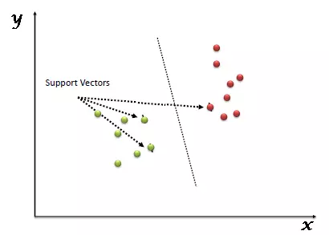
Hình 2.5. Giới thiệu SVM
- Các khái niệm cốt lõi trong SVM
Siêu mặt phẳng (Hyperplane): Đường biên quyết định giúp phân chia các lớp dữ liệu. Trong không gian 2D, siêu mặt phẳng là một đường thẳng; trong không gian 3D là một mặt phẳng; và trong không gian lớn hơn 3D là một siêu mặt phẳng.

Vectơ hỗ trợ (Support Vectors): Các điểm dữ liệu nằm gần siêu mặt phẳng nhất. Nếu xóa bỏ các điểm này, vị trí của siêu mặt phẳng phân tách sẽ bị thay đổi.
Lề (Margin): Khoảng cách từ siêu mặt phẳng đến các vectơ hỗ trợ gần nhất. Mục tiêu của SVM là tối đa hóa khoảng cách lề này (Maximum Margin) để mô hình đạt độ chính xác cao và tránh overfitting.
Hard Margin & Soft Margin: Hard Margin áp dụng khi dữ liệu phân tách tuyến tính hoàn hảo (không chấp nhận lỗi). Soft Margin cho phép một vài điểm dữ liệu rơi vào vùng lề hoặc bị phân loại sai để đổi lấy một đường biên tổng quát tốt hơn.
- Cách SVM xử lý dữ liệu phi tuyến (Kernel Trick)
Khi dữ liệu phức tạp và không thể phân tách bằng một đường thẳng (phi tuyến), SVM sử dụng các hàm nhân (Kernel functions). Kỹ thuật này biến đổi dữ liệu từ không gian chiều thấp hiện tại sang một không gian mới có số chiều cao hơn, nơi mà các điểm dữ liệu có thể dễ dàng phân tách tuyến tính.
Một số hàm Kernel thông dụng bao gồm:
- Linear Kernel: Dùng khi dữ liệu có thể phân tách tuyến tính đơn giản.
- Polynomial Kernel: Tạo ra các đường biên dạng đa thức (bậc 2, bậc 3...).
- Radial Basis Function (RBF) / Gaussian Kernel: Hàm nhân rất phổ biến, ánh xạ dữ liệu vào không gian vô hạn chiều để xử lý các mối quan hệ phi tuyến phức tạp.
- Sigmoid Kernel: Tương tự như hàm kích hoạt trong mạng neural.
- Ưu điểm và Nhược điểm:
- Ưu điểm:
Hoạt động hiệu quả trong không gian có số chiều lớn. Tiết kiệm bộ nhớ vì chỉ sử dụng một tập hợp con các điểm huấn luyện (Vector hỗ trợ).
Linh hoạt nhờ khả năng tùy biến đa dạng các hàm Kernel.
- Nhược điểm:
Thời gian huấn luyện lâu khi áp dụng cho các tập dữ liệu cực lớn.
Nhạy cảm với nhiễu (noise) và dễ bị ảnh hưởng bởi các điểm dữ liệu ngoại lai (outliers).
Khó giải thích kết quả trực quan vì cấu trúc toán học phức tạp sau khi qua hàm Kernel.

2.2.5. XGBoost
- Định nghĩa:
Thuật toán XGBoost (Extreme Gradient Boosting) là một thuật toán học máy mã nguồn mở cực kỳ mạnh mẽ, dựa trên mô hình cây quyết định (Decision Tree) kết hợp với kỹ thuật Gradient Boosting. Đây là thuật toán "quốc dân" thường xuyên giúp các chuyên gia giành chiến thắng trong các cuộc thi toán học dữ liệu lớn như Kaggle nhờ tốc độ xử lý vượt trội và độ chính xác cao.
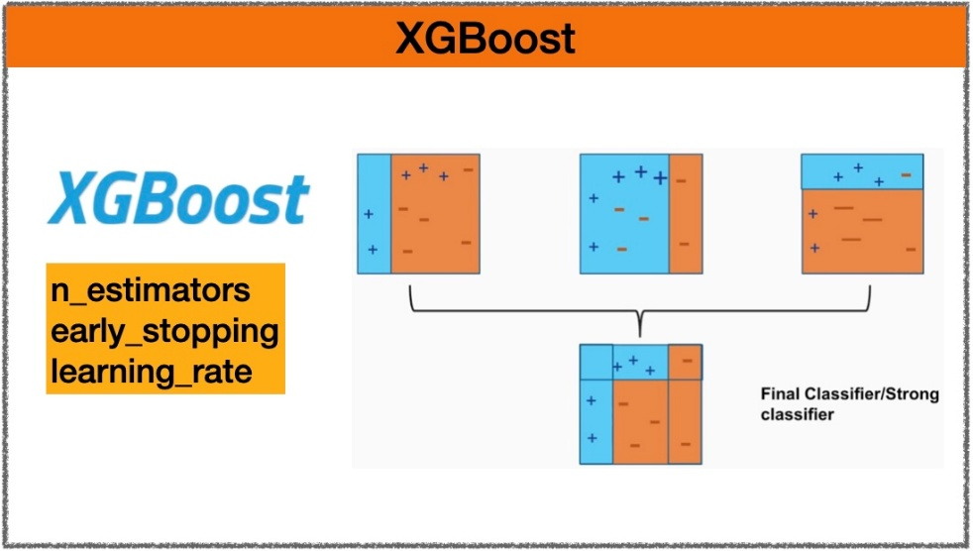
Hình 2.6. Giới thiệu XGBoost
- Nguyên lý hoạt động của XGBoost
XGBoost hoạt động theo cơ chế Ensemble Learning (Học kết hợp), cụ thể là phương pháp Boosting.
- Xây dựng tuần tự: Thay vì tạo ra các cây quyết định độc lập, XGBoost xây dựng các cây một cách tuần tự.
- Sửa sai cho cây trước: Cây sau sẽ tập trung tối ưu hóa và sửa chữa những sai số (residual) mà các cây phía trước tạo ra.
- Cộng gộp kết quả: Dự đoán cuối cùng là tổng trọng số kết quả từ tất cả các cây cộng lại.
- Các tính năng tối ưu cốt lõi làm nên sức mạnh
XGBoost vượt trội hơn các thuật toán Gradient Boosting truyền thống nhờ vào các cải tiến kỹ thuật sau:
- Chính quy hóa (Regularization): Tích hợp cả chính quy hóa L1 (Lasso) và L2 (Ridge) vào hàm mất mát. Tính năng này giúp kiểm soát độ phức tạp của cây và chống quá khớp (overfitting) cực tốt.
- Xử lý giá trị thiếu (Missing Values): Tự động học hướng phân nhánh tối ưu nhất khi gặp dữ liệu bị thiếu (NaN/Null) mà không cần người dùng phải bù dữ liệu thủ công.
- Tính toán song song (Parallel Computing): XGBoost không thể xây các cây song song, nhưng nó có thể tìm các điểm cắt (split points) trên các tính năng song song bằng cách sử dụng cấu trúc khối (block structure). Điều này giúp tăng tốc độ huấn luyện lên gấp nhiều lần.
- Cắt tỉa cây hiệu quả (Tree Pruning): Khác với GB truyền thống dừng cắt khi gặp tổn thất âm, XGBoost xây dựng cây đến độ sâu tối đa (max_depth) rồi mới cắt tỉa ngược từ dưới lên (được gọi là thuật toán "Max Depth" với tham số gamma).
- Ưu điểm và Nhược điểm:
- Ưu điểm:
• Tốc độ thực thi cực nhanh và hiệu năng phần cứng tối ưu tốt.
• Độ chính xác dự đoán rất cao cho dữ liệu dạng bảng (Tabular Data).
• Kiểm soát lỗi overfitting hiệu quả bằng các tham số chính quy hóa.
- Nhược điểm:
• Chứa rất nhiều tham số (Hyperparameters) cần phải tinh chỉnh phức tạp.
• Mô hình dạng "hộp đen" (Black box), khó giải thích cơ chế ra quyết định trực quan.
• Dễ bị tiêu tốn nhiều bộ nhớ (RAM) khi xử lý các tập dữ liệu có số lượng tính năng quá lớn.

2.3. Giới thiệu về ngôn ngữ Python

2.3.1. Lịch sử hình thành của ngôn ngữ Python:
Ngôn ngữ lập trình Python được khởi thảo vào cuối năm 1989 tại Centrum Wiskunde & Informatica bởi Guido Van Rossum. Guido Van Rossum là một người rất yêu thích chương trình hài có tên Monty Python’s Flying Circus của đài BBC, và tên gọi của ngôn ngữ lập trình Python được lấy cảm hứng từ đó.

Hình 2.7. Python

2.3.2. Mục đích sử dụng
Ngôn ngữ Python được sử dụng nhiều trong lĩnh vực phát triển ứng dụng, cụ thể như:
Phát triển web máy chủ: Các trang web thực hiện để hiển thị thông tin cho người dùng thông qua hàm backend phức tạp. Ngôn ngữ Python hữu ích trong việc lập trình mã bên máy chủ bởi vì ngôn ngữ này cung cấp nhiều thư viện bao gồm mã viết sẵn cho hàm backend phức tạp.
Tự động hóa bằng các tập lệnh Python: Ngôn ngữ tập lệnh là một loại ngôn ngữ lập trình tự động hóa các tác vụ được thực hiện bởi con người. Các tập lệnh Python sử dụng như: Chuyển đổi từ tệp này sang loại tệp khác, Loại ra các từ trùng lặp trong tệp văn bản, Thực hiện các tính toán cơ bản, Tìm kiếm lỗi đa tệp tin, Tải nội dung,…
Khoa học dữ liệu và máy học: Trích xuất thông tin từ dữ liệu và machine learning dạy máy tính tự động học hỏi từ dữ liệu và đưa ra các dự đoán chính xác. Python sử dụng cho các tác vụ khoa học dữ liệu sau: Loại bỏ và sửa dữ liệu không chính xác, Gán tên cho dữ liệu,Thực hiện tìm các số liệu thống kê khác nhau.
Phát triển phần mềm: Python được sử dụng cho những tác vụ phát triển và ứng dụng phần mềm khác nhau như: Tự động xây dựng phần mềm, Phát triển nguyên mẫu phần mềm, Phát triển ứng dụng máy tính bằng giao diện đồ họa người dùng, Phát triển các trò chơi từ đơn giản đến phức tạp.
Tự động hóa kiểm thử phần mềm: Quy trình kiểm thử phần mềm nhằm so sánh kết quả thực tế với kết quả dự định của phần mềm. Unittest, Robot, PyUnit là ba khung kiểm thử phần mềm được các lập trình viên sử dụng thường xuyên để kiểm các hàm khác nhau.

2.3.3. Tính năng của ngôn ngữ Python
Ngôn ngữ lập trình đơn giản: Python có ưu điểm là cú pháp đơn giản, rõ ràng, dễ đọc và viết hơn rất nhiều so với các ngôn ngữ lập trình khác. Bởi tính đơn giản này giúp việc lập trình trở nên thú vị hơn giúp bạn tập trung vào giải pháp chứ không phải cú pháp.
Miễn phí, mã nguồn mở: Python là ứng dụng mã nguồn mở, bạn có thể tự do sử dụng các phần mềm, chương trình được viết trong Python và có thể thay đổi mã nguồn của nó.
Khả năng di chuyển: Python có thể di chuyển linh hoạt từ nền tảng này sang nền tảng khác và chạy mà không có bất kỳ thay đổi nào. Các nền tảng mà Python có thể chạy liền mạch như: Windows, macOS, Linux.
Khả năng mở rộng và có thể nhúng: Đối với một ứng dụng đòi hỏi sự phức tạp, bạn có thể dễ dàng kết hợp các phần code bằng C và những ngôn ngữ khác vào code Python. Điều này giúp cung cấp cho ứng dụng của bạn những tính năng tốt hơn mà những ngôn ngữ lập trình khác khó có thể làm được.
Ngôn ngữ thông dịch cấp cao: Với Python bạn không cần quá lo lắng về những nhiệm vụ khó khăn như quản lý bộ nhớ, dọn dẹp dữ liệu,… Code Python sẽ tự động chuyển đổi sang ngôn ngữ máy tính có thể hiểu.
Thư viện tiêu chuẩn lớn: Python có một số lượng lớn thư viện tiêu chuẩn giúp cho việc lập trình trở nên dễ dàng vì không phải tự viết tất cả các code.
Tính năng lập trình hướng đối tượng: Giải quyết những vấn đề phức tạp một cách trực quan. Với lập trình hướng đối tượng bạn có thể phân chia những vấn đề phức tạp thành những tập nhỏ bằng cách tạo ra các đối tượng.
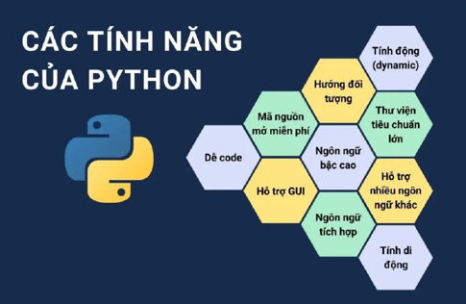
Hình 2.8. Các tính năng của Python

2.3.4. Ứng dụng Python
Lập trình ứng dụng web: Để tạo web app có khả năng mở rộng bằng cách sử dụng framework và hệ thống quản trị nội dung (CMS) được tích hợp trong Python. Một số nền tảng phố biến tạo ra web app như: Flask, Plone, Pyramid, Instagram,… đều được viết bằng Python.
Khoa học và tính toán: Nhiều thư viện trong Python cho khoa học và tính toán số liệu như SciPy và NumPy dùng cho mục đích tính toán. Bên cạnh đó còn có thư viện cho thiên văn học như: AstroPy, EarthPy,…
Tạo nguyên mẫu phần mềm: Python là ngôn ngữ tuyệt vời để tạo những prototype. Ví dụ như có thể sử dụng Pygame để tạo nguyên mẫu game trước.
Ngôn ngữ để dạy lập trình: Với những tính năng ứng dụng hữu ích và cú pháp đơn giản, dễ hiểu nên Python được nhiều trường học, trung tâm đào tạo lựa chọn làm ngôn ngữ để giảng dạy. Các ngành mũi nhọn của công nghệ thông tin như: trí tuệ nhân tạo (AI), dữ liệu lớn (big data), IoT… đang phát triển rất nhanh vì thế ngôn ngữ viết code Python là một lựa chọn phù hợp nhất để bắt đầu.
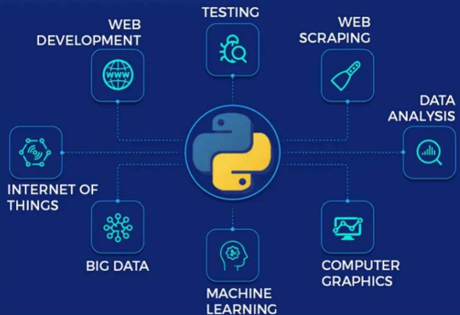
Hình 2.9. Ứng dụng của Python

2.3.5. Đặc điểm của Python
Ngôn ngữ lập trình Python có những đặc điểm độc đáo sau:
- Python là một ngôn ngữ thông dịch: Điều này có nghĩa là ngôn ngữ trực tiếp chạy từng dòng mã. Nếu có lỗi mã trong chương trình nó sẽ ngừng chạy. Điều này giúp lập trình viên nhanh chóng tìm ra lỗi trong đoạn mã.
- Python là một ngôn ngữ dễ sử dụng: từ ngữ Python sử dụng giống trong tiếng Anh. Không như các ngôn ngữ lập trình khác, Python sử dụng thụt đầu dòng thay vì sử dụng dấu ngoặc ôm.
- Python là một ngôn ngữ linh hoạt: Đây là một đặc điểm giúp cho việc viết các chương trình Python nhanh chóng. Các lập trình viên không phải khai báo loại biến khi viết, vì Python sẽ xác định chúng vào thời điểm chạy.
- Python là một ngôn ngữ cấp cao: So với các ngôn ngữ lập trình khác thì Python gần gũi với ngôn ngữ con người hơn. Vì thế các lập trình viên không cần quá lo lắng về những chức năng cơ bản như kiến trúc và quản lý bộ nhớ.
- Python là ngôn ngữ lập trình hướng đối tượng: Điều này nghĩa là Python coi mọi thứ đều là đối tượng nhưng ngôn ngữ này cũng hỗ trợ các phương thức lập trình khác như lập trình cấu trúc và lập trình hàm.
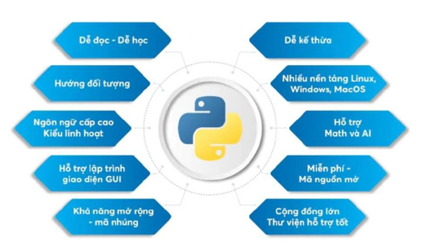
Hình 2.10. Đặc điểm dễ sử dụng của Python

2.3.6. Thư viện Python
Thư viện Python là một tập hợp các mã được các nhà phát triển sử dụng thường xuyên. Mặc định, Python đi kèm với thư viện chuẩn chứa nhiều hàm có thể tái sử dụng. Và hơn 137.000 thư viện Python có sẵn dùng cho các ứng dụng khác nhau. Pandas, Matplotlib, NumPy, Requests, Keras, OpenCV-Python,... là những thư viện Python phổ biến nhất hiện nay.
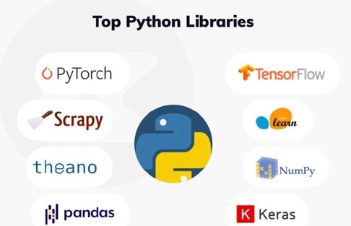
Hình 2.11. Top thư viện Python

2.3.6.1. Thư viện Pandas
Thư viện pandas là một trong những công cụ phổ biến và mạnh mẽ nhất trong Python để phân tích và xử lý dữ liệu.
Xử lý dữ liệu: pandas cung cấp các công cụ mạnh mẽ để thao tác và xử lý dữ liệu như:
- Truy cập và lọc dữ liệu.
- Thêm, sửa đổi và xóa dữ liệu.
- Xử lý dữ liệu thiếu (missing data).
- Gom nhóm và tổng hợp dữ liệu.
- Xử lý và chuyển đổi dữ liệu dạng thời gian (datetime).
- Thao tác với chuỗi ký tự (string operations).
Tích hợp dễ dàng: pandas tích hợp tốt với các công cụ và thư viện khác trong hệ sinh thái của Python như NumPy, Matplotlib, SciPy, và scikit-learn. Điều này giúp người dùng xây dựng các ứng dụng phân tích dữ liệu phức tạp một cách hiệu quả.
Hiệu suất cao: pandas được viết bằng Python nhưng được tối ưu hóa để xử lý dữ liệu lớn một cách hiệu quả. Nó cũng hỗ trợ việc thực hiện các thao tác song song và tính toán vectorized nhằm tăng tốc độ xử lý dữ liệu.

2.3.6.2. Thư viện matplotlib
Thư viện Matplotlib là một trong những công cụ quan trọng nhất trong Python để tạo ra các biểu đồ và đồ thị trực quan từ dữ liệu.
Phong cách và linh hoạt: Matplotlib cung cấp một loạt các chức năng và phương thức để tạo ra các loại biểu đồ và đồ thị khác nhau như biểu đồ đường, biểu đồ cột, biểu đồ phân tán, biểu đồ hình tròn, và nhiều loại biểu đồ khác. Nó cũng cho phép người dùng tùy chỉnh màu sắc, kiểu dáng và các yếu tố khác của biểu đồ để tạo ra các biểu đồ trực quan và hấp dẫn.
Hỗ trợ đa nền tảng: Matplotlib có thể chạy trên nhiều hệ điều hành khác nhau như Windows, macOS và Linux. Nó cũng tương thích với nhiều môi trường lập trình khác nhau như Jupyter Notebook, Spyder, và các môi trường lập trình Python khác.
Hỗ trợ đồ họa 2D và 3D: Ngoài các biểu đồ và đồ thị 2D, Matplotlib cũng hỗ trợ việc tạo ra các biểu đồ và đồ thị 3D phức tạp, cho phép người dùng hiển thị dữ liệu trong không gian ba chiều.

2.3.6.3. Thư viện scikit-learn
Thư viện scikit-learn (viết tắt là sklearn) là một trong những thư viện phổ biến nhất và mạnh mẽ nhất trong Python để thực hiện Machine Learning.
Hỗ trợ đa loại thuật toán Machine Learning: scikit-learn cung cấp một loạt các thuật toán Machine Learning phổ biến như phân loại, hồi quy, gom nhóm, phân cụm, giảm chiều dữ liệu, và nhiều thuật toán khác. Các thuật toán này được triển khai một cách hiệu quả và dễ sử dụng.
Dễ sử dụng và linh hoạt: scikit-learn được thiết kế để dễ sử dụng và có cấu trúc đơn giản, giúp người dùng nhanh chóng triển khai các mô hình Machine Learning mà không cần nhiều kiến thức chuyên sâu về toán học hoặc lập trình.
Đa dạng các chức năng tiện ích: scikit-learn cung cấp các công cụ và tiện ích để thực hiện các nhiệm vụ phức tạp như chọn đặc trưng, tinh chỉnh tham số, đánh giá mô hình, và lưu và tải mô hình đã huấn luyện.

2.3.6.4. Thư viện numpy
Thư viện NumPy là một trong những công cụ quan trọng nhất và mạnh mẽ nhất trong Python để làm việc với mảng nhiều chiều và thực hiện các phép toán số học và khoa học. Một công cụ cực kỳ quan trọng và mạnh mẽ cho việc làm việc với dữ liệu đa chiều và thực hiện các phép toán số học và khoa học trong Python. Nó cung cấp các công cụ và chức năng cần thiết để xử lý dữ liệu một cách hiệu quả và nhanh chóng.
Mảng nhiều chiều (ndarray): NumPy cung cấp một cấu trúc dữ liệu mảng đa chiều (ndarray) làm việc với dữ liệu đa chiều một cách hiệu quả. Ndarray cho phép bạn lưu trữ và xử lý dữ liệu dưới dạng mảng nhiều chiều, giúp tăng tốc độ xử lý và giảm bộ nhớ được sử dụng so với danh sách Python thông thường.
Phép toán và hàm số học: NumPy cung cấp một loạt các hàm số học và toán học phổ biến như phép cộng, phép trừ, phép nhân, phép chia, căn bậc hai, mũ, logarit, và nhiều hàm số học và toán học khác.
Tích hợp tốt với C/C++: NumPy được viết bằng ngôn ngữ lập trình C và C++, điều này giúp tăng tốc độ thực thi và hiệu suất của các phép toán số học và khoa học. Hỗ trợ tính toán Vectorized: NumPy hỗ trợ tính toán vectorized, cho phép bạn thực hiện các phép toán trên toàn bộ mảng một cách nhanh chóng và hiệu quả mà không cần phải sử dụng vòng lặp.

CHƯƠNG 3: XÂY DỰNG MÔ HÌNH THỰC NGHIỆM

3.1. Phân tích dữ liệu khám phá
Trước khi tiến hành xây dựng mô hình, dữ liệu được phân tích nhằm hiểu rõ cấu trúc và mối quan hệ giữa các biến. Tập dữ liệu bao gồm 4.898 mẫu rượu vang với 11 đặc trưng hóa lý và 1 biến mục tiêu (quality).
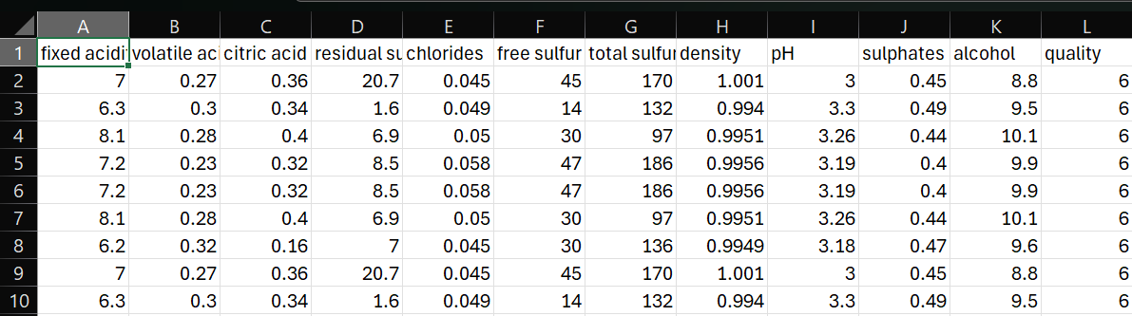
Hình 3.1. Bộ dữ liệu
Thống kê mô tả
Kết quả thống kê cho thấy các đặc trưng có thang đo (scale) rất khác nhau.
Ví dụ:
- Total Sulfur Dioxide có giá trị từ 6.0 đến 289.0.
- Chlorides có giá trị rất nhỏ, dao động từ 0.012 đến 0.611.
- pH tập trung trong khoảng từ 2.74 đến 4.01.
Sự chênh lệch về thang đo này cho thấy việc chuẩn hóa dữ liệu là bắt buộc đối với các thuật toán dựa trên khoảng cách như KNN và SVM.

3.2. Các bước xử lý dữ liệu
Chuyển đổi bài toán phân loại
Dữ liệu gốc của biến quality có các mức điểm từ 3 đến 9. Để nâng cao hiệu quả dự báo và phù hợp với mục tiêu phân loại chất lượng, bài toán ban đầu (dự đoán điểm chất lượng từ 3 đến 9) đã được chuyển đổi thành một bài toán Phân loại gồm có các class đã được gán nhãn và đã lược bỏ đi quality mức 3 và 9:
Nhãn 0 - (Quality 4)
Nhãn 1 - (Quality 5)
Nhãn 2 - (Quality 6)
Nhãn 3 - (Quality 7)
Nhãn 4 - (Quality 8)
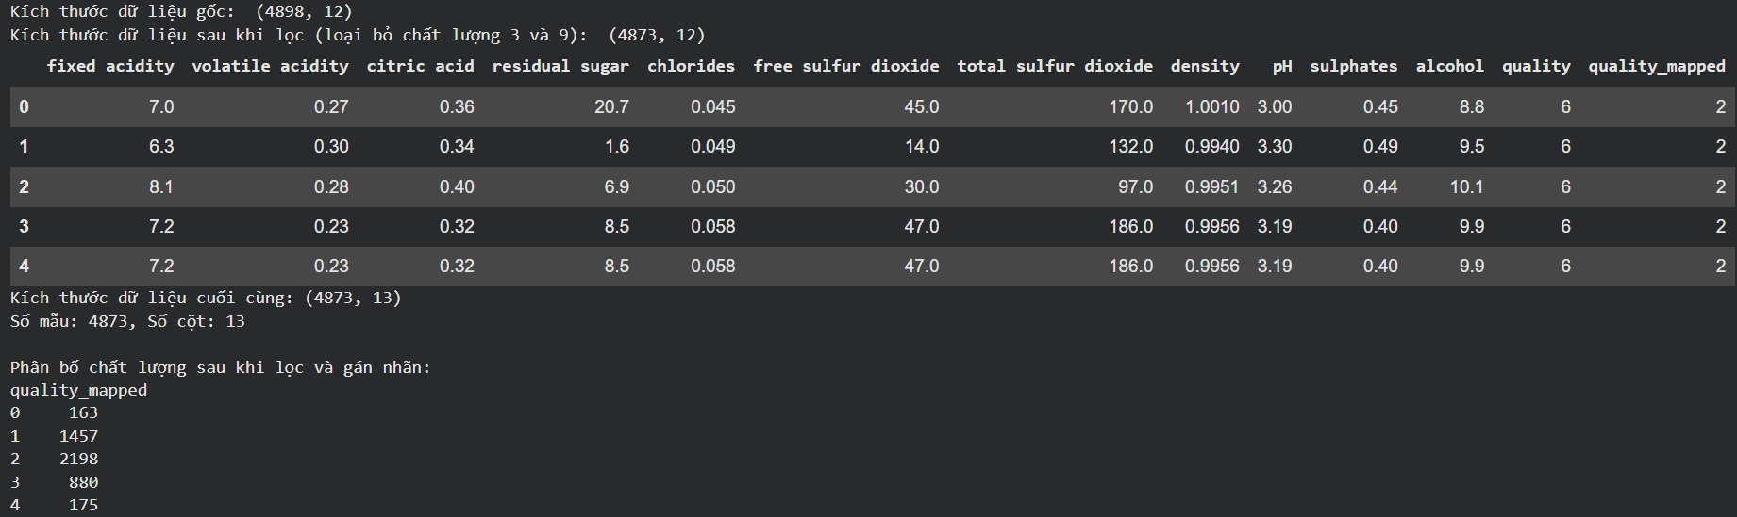
Hình 3.2. Nạp dữ liệu
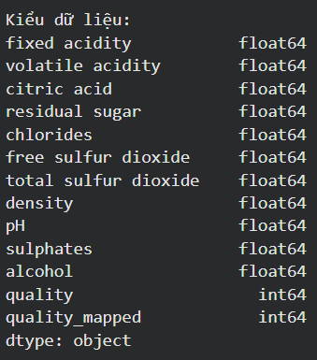
Hình 3.3. Thông tin dữ liệu
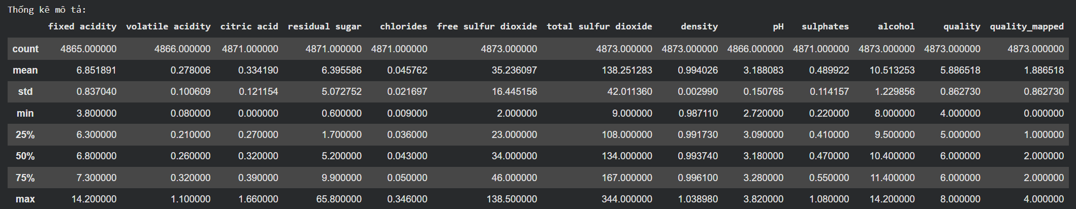
Hình 3.4. Thống kê mô tả dữ liệu
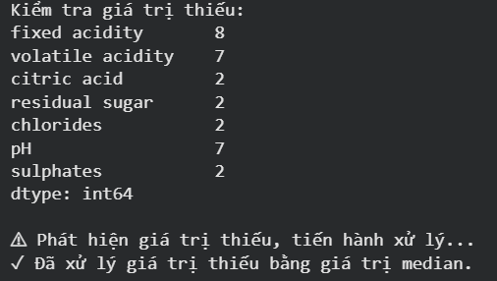
Hình 3.5. Kiểm tra và xử lý các giá trị thiếu
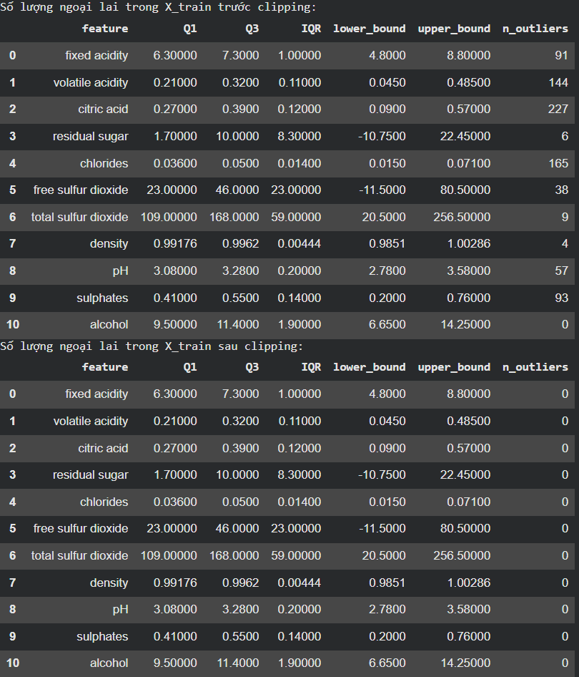
Hình 3.6. Kiểm tra và xử lý giá trị ngoại lai bằng IQR
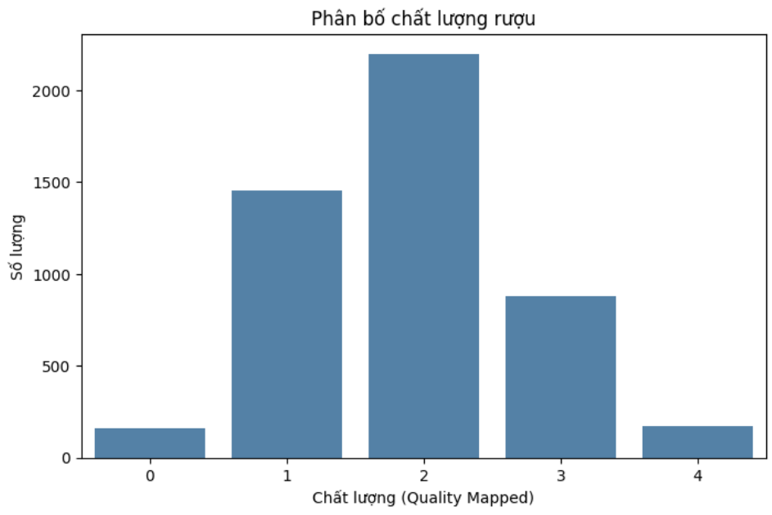
Hình 3.7. Sự phân bố chất lượng các mẫu rượu
Xử lý dữ liệu mất cân bằng (SMOTE)
Sau khi chuyển đổi nhãn, tập dữ liệu xuất hiện tình trạng mất cân bằng nghiêm trọng.
Giải pháp được áp dụng là kỹ thuật SMOTE (Synthetic Minority Over-sampling Technique). Thuật toán này giúp tạo ra các mẫu ảo cho lớp thiểu số bằng cách nội suy giữa các điểm dữ liệu hiện có, thay vì chỉ sao chép đơn thuần, giúp mô hình học được ranh giới phân loại tốt hơn.

Chuẩn hóa đặc trưng (Feature Scaling)
Do các thuật toán KNN và SVM rất nhạy cảm với độ lớn của các biến, phương pháp StandardScaler đã được áp dụng. Kỹ thuật này biến đổi dữ liệu sao cho mỗi đặc trưng có giá trị trung bình (u) bằng 0 và độ lệch chuẩn (sigma) bằng 1 theo công thức:
z = (x – u ) / s
Việc chuẩn hóa đảm bảo mọi đặc trưng đều đóng góp vai trò ngang nhau trong quá trình tính toán khoảng cách của mô hình.
Phân chia tập dữ liệu
Tập dữ liệu sau khi tiền xử lý được phân chia theo tỷ lệ 80/20:
- Tập huấn luyện: Dùng để huấn luyện mô hình và tinh chỉnh tham số.
- Tập kiểm tra: Dùng để đánh giá khả năng tổng quát hóa của mô hình trên dữ liệu chưa từng tiếp xúc.
Lý do chọn test_size=0.2 (80/20):
- Đảm bảo tập train đủ lớn để mô hình học tốt với 3898 mẫu gồm 11 đặc trưng (80%).
- Tập test đủ lớn để đánh giá đáng tin cậy với 975 mẫu gồm 11 đặc trưng (20%).
- Tỷ lệ 80/20 là chuẩn phổ biến trong Machine Learning.
Phân tích tương quan
Ma trận tương quan (Correlation Matrix) được sử dụng để xác định mối quan hệ giữa các biến độc lập và biến mục tiêu:
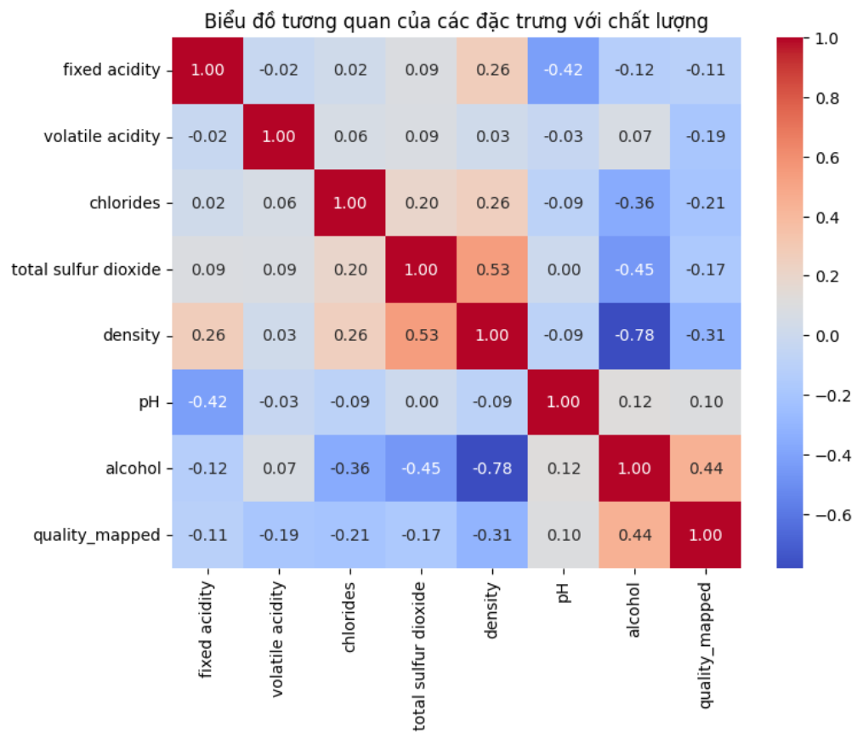
Hình 3.8. Ma trận tương quan
- Mối tương quan với biến mục tiêu (quality_mapped)
Yếu tố chính tác động của các thuộc tính tới chất lượng rượu (quality_mapped):
- Tương quan dương mạnh nhất – alcohol (r = 0.44):
  - Nồng độ cồn có mối tương quan thuận rõ rệt nhất với chất lượng rượu. Điều này cho thấy những mẫu rượu có nồng độ cồn cao hơn thường được đánh giá chất lượng tốt hơn.
- Tương quan âm rõ nhất – density (r = -0.31):
  - Độ dầy/khối lượng riêng có tương quan nghịch với chất lượng rượu. Rượu càng ít đặc (density thấp hơn) thường có xu hướng đạt điểm chất lượng cao hơn (điều này phù hợp vì alcohol làm giảm density).
- Các tương quan âm vừa & yếu khác:
  - chlorides (r = -0.21): Hàm lượng muối/chlorides cao ảnh hưởng tiêu cực nhẹ đến vị và chất lượng rượu.
  - volatile acidity (r = -0.19): Axit bay hơi (tạo mùi giấm) càng cao thì chất lượng rượu càng giảm.
  - total sulfur dioxide (r = -0.17): Lượng SO2 tổng số cao có xu hướng làm giảm điểm chất lượng.
  - fixed acidity (r = -0.11): Có tương quan âm nhẹ.
- Tương quan dương yếu – pH (r = 0.10):
  - pH có tác động thuận nhưng rất nhẹ tới chất lượng rượu.
- Mối tương quan giữa các đặc trưng với nhau (Multicollinearity)
Việc quan sát tương quan giữa các biến độc lập giúp phát hiện hiện tượng đa cộng tuyến:
- Các cặp tương quan thuận mạnh:
- density và total sulfur dioxide (r = 0.53): Lượng SO2 cao hơn làm gia tăng độ đặc/khối lượng riêng của dung dịch.
- density và fixed acidity (r = 0.26) / chlorides (r = 0.26): Axit cố định và muối làm tăng khối lượng riêng của rượu.
- chlorides và total sulfur dioxide (r = 0.20): Có mối liên hệ thuận nhẹ.

- Các cặp tương quan nghịch mạnh:
- density và alcohol (r = -0.78):Mối tương quan âm rất mạnh. Vì cồn khối lượng riêng nhẹ hơn nước, nồng độ alcohol càng cao thì density càng giảm đáng kể.
- alcohol và total sulfur dioxide (r = -0.45): Lượng alcohol cao hơn gắn liền với lượng SO2 thấp hơn.
- pH và fixed acidity (r = -0.42):Phù hợp với lý thuyết hóa học: fixed acidity (lượng axit) càng cao thì độ pH càng giảm (môi trường càng tính axit).
- alcohol và chlorides (r = -0.36): Rượu có nồng độ cồn cao hơn thường chứa ít muối hơn.
- Nhận xét
- Thông qua ma trận tương quan cho ta thấy được 5 đặc trưng (alcohol, density, chlorides, volatile acidity và total sulfur dioxide) là những thuộc tính mang nhiều thông tin nhất để dự đoán chất lượng rượu.
- Hiện tượng đa cộng tuyến (Multicollinearity):
  - Cặp density – alcohol (r = -0.78) và pH – fixed acidity (r = -0.42) có tương quan khá cao.

3.3. Quy trình huấn luyện tổng quát
Trong nghiên cứu này, em đã triển khai một quy trình huấn luyện khép kín và tự động hóa nhằm đảm bảo tính khách quan và hiệu quả tối ưu cho các mô hình. Quy trình bao gồm các thành phần chính sau:
- Sử dụng Pipeline: Để tránh hiện tượng rò rỉ dữ liệu (data leakage), các bước chuẩn hóa (StandardScaler) và huấn luyện mô hình được đóng gói trong một Pipeline. Điều này đảm bảo dữ liệu chỉ được tính toán dựa trên tập huấn luyện trước khi áp dụng cho tập kiểm tra.
- Kỹ thuật GridSearchCV: Thay vì chọn tham số thủ công, chúng tôi sử dụng cơ chế tìm kiếm lưới (Grid Search) kết hợp với kiểm định chéo (Cross-Validation). Phương pháp này sẽ thử nghiệm mọi tổ hợp tham số trong một không gian định sẵn và chọn ra bộ tham số tốt nhất dựa trên độ chính xác (Accuracy).
- Kiểm định chéo (Cross-Validation): Sử dụng 5-fold cross-validation để đánh giá độ ổn định của mô hình, giúp giảm thiểu sai số do việc chia tập dữ liệu ngẫu nhiên.

3.4. Huấn luyện mô hình thuật toán K-Nearest Neighbors (KNN)
Mô hình KNN được tinh chỉnh thông qua việc tìm kiếm giá trị láng giềng k và trọng số phù hợp.
Trong bài toán dự đoán chất lượng rượu, KNN phân loại một mẫu rượu mới bằng cách xem xét k mẫu rượu đã biết chất lượng gần nó nhất. Nếu phần lớn trong k mẫu này có chất lượng là '2' (Quality 6), thì mẫu rượu mới cũng được dự đoán là chất lượng '2'.
Không gian tham số (Param Grid):
- n_neighbors: Thử nghiệm các giá trị số láng giềng gần nhất, ví dụ: [3, 5, 7, 9, 11, 13].
- weights: 'uniform' (tất cả láng giềng có vai trò như nhau) và 'distance' (láng giềng gần hơn có trọng số cao hơn).
- metric: Các độ đo khoảng cách như 'euclidean' hoặc 'manhattan'.
Kết quả: Mô hình tự động chọn ra giá trị k tối ưu giúp cân bằng giữa độ chính xác và khả năng tổng quát hóa thông qua quá trình Grid Search Cross-Validation.

3.5. Huấn luyện mô hình thuật toán Decision Tree
Cây Quyết Định được tối ưu bằng cách điều chỉnh các tham số cấu trúc của cây để đạt được hiệu suất tốt nhất mà vẫn tránh được hiện tượng quá khớp (overfitting).
Không gian tham số (Param Grid):
- max_depth: Độ sâu tối đa của cây (None hoặc các giá trị số nguyên như [10, 20, 30]). Tham số này giúp kiểm soát độ phức tạp của mô hình, ngăn chặn việc cây trở nên quá sâu và học nhiễu trong dữ liệu.
- min_samples_split: Số lượng mẫu tối thiểu cần có trong một nút để nó có thể được chia tách. Các giá trị thử nghiệm có thể là [2, 5, 10]. Tham số này giúp tránh chia tách quá mức các nút nhỏ.
- criterion: Tiêu chí đo lường chất lượng của một lần chia tách. Các lựa chọn phổ biến là 'gini' (Gini impurity) hoặc 'entropy' (information gain).
Kết quả: Mô hình tự động chọn ra các tham số tối ưu (max_depth, min_samples_split, criterion) giúp xây dựng một cây quyết định hiệu quả nhất, cân bằng giữa khả năng học và tránh quá khớp thông qua quá trình Grid Search Cross-Validation.

3.6. Huấn luyện mô hình thuật toán Random Forest
Random Forest là mô hình tập hợp nên việc tinh chỉnh tập trung vào số lượng cây và độ sâu của từng cây để kiểm soát lỗi quá khớp và tối đa hóa khả năng tổng quát hóa.
Không gian tham số (Param Grid):
- n_estimators: Số lượng cây quyết định trong rừng. Thử nghiệm quy mô rừng với [100, 200] cây. Số lượng cây càng nhiều thường cho kết quả tốt hơn nhưng tăng thời gian tính toán.
- max_depth: Giới hạn độ sâu tối đa của mỗi cây riêng lẻ (None hoặc các giá trị số nguyên như [5, 10]). Việc giới hạn độ sâu giúp tránh việc cây học quá chi tiết vào nhiễu và giảm overfitting.
- min_samples_leaf: Số lượng mẫu tối thiểu cần có trong một nút lá. Các giá trị thử nghiệm có thể là [1, 2, 4]. Tham số này đảm bảo rằng mỗi nút lá đại diện cho một số lượng mẫu đủ lớn.
- max_features: Số lượng đặc trưng mà mỗi cây con xem xét khi tìm kiếm một chia tách tốt nhất. Các lựa chọn 'sqrt' (căn bậc hai của tổng số đặc trưng) hoặc None (sử dụng tất cả đặc trưng).
Kết quả: Mô hình tự động chọn ra các tham số tối ưu (n_estimators, max_depth, min_samples_leaf, max_features) để xây dựng một tập hợp các cây quyết định mạnh mẽ nhất, tối đa hóa hiệu suất dự đoán và giảm thiểu lỗi quá khớp thông qua quá trình Grid Search Cross-Validation.

3.7. Huấn luyện mô hình thuật toán Support Vector Machine (SVM)
SVM là một mô hình phân loại mạnh mẽ, tìm kiếm siêu phẳng tối ưu để phân tách các lớp dữ liệu. Việc tinh chỉnh các tham số giúp SVM đạt được hiệu suất tốt nhất.
Không gian tham số (Param Grid):
- C: Tham số điều chỉnh sự đánh đổi giữa việc phân loại đúng các điểm dữ liệu huấn luyện và việc có một biên phân tách rộng. Các giá trị phổ biến là [0.1, 1, 10]. Giá trị C nhỏ hơn tạo ra biên phân tách lớn hơn nhưng có thể chấp nhận nhiều lỗi phân loại hơn. Ngược lại, C lớn hơn ưu tiên phân loại đúng các điểm huấn luyện hơn, có thể dẫn đến biên phân tách hẹp hơn.
- kernel: Loại hàm kernel được sử dụng để biến đổi dữ liệu thành không gian có thứ nguyên cao hơn, cho phép tìm thấy một siêu phẳng phân tách tuyến tính. Các lựa chọn phổ biến là 'linear' (tuyến tính), 'rbf' (hàm cơ sở xuyên tâm - Radial Basis Function) và 'poly' (đa thức).
- gamma: Tham số kernel cho 'rbf', 'poly' và 'sigmoid'. Nó định nghĩa mức độ ảnh hưởng của một mẫu huấn luyện duy nhất. Các giá trị thường được thử nghiệm là [0.1, 1, 10]. Giá trị gamma nhỏ hơn có nghĩa là biên phân tách có phạm vi lớn, trong khi giá trị gamma lớn hơn làm cho biên phân tách có phạm vi nhỏ hơn (ảnh hưởng chỉ bởi các điểm gần).
Kết quả: Mô hình tự động chọn ra các tham số tối ưu (C, kernel, gamma) giúp SVM xây dựng một siêu phẳng phân tách hiệu quả nhất, tối đa hóa hiệu suất dự đoán và giảm thiểu lỗi quá khớp thông qua quá trình Grid Search Cross-Validation.

3.8. Huấn luyện mô hình thuật toán XGBoost
XGBoost (eXtreme Gradient Boosting) là một thuật toán cây tăng cường được thiết kế để tối ưu hóa hiệu suất và tốc độ. Nó rất hiệu quả trong việc giải quyết các bài toán phân loại và hồi quy.
Không gian tham số (Param Grid):
- n_estimators: Số lượng cây tăng cường (boosting rounds) hoặc số cây mà mô hình xây dựng. Các giá trị như [100, 200] thường được thử nghiệm. Số lượng cây càng nhiều có thể cải thiện hiệu suất nhưng cũng tăng thời gian huấn luyện và nguy cơ overfitting.
- max_depth: Độ sâu tối đa của mỗi cây trong rừng. [3, 5, 7] là các giá trị phổ biến. Kiểm soát độ sâu giúp điều chỉnh độ phức tạp của từng cây và giảm overfitting.
- learning_rate: Tốc độ học (hay còn gọi là bước nhảy) mà mỗi cây đóng góp vào tổng mô hình. [0.01, 0.1, 0.2] là các giá trị thường dùng. Tốc độ học nhỏ hơn yêu cầu nhiều cây hơn nhưng có thể dẫn đến mô hình mạnh mẽ và tổng quát hơn.
- subsample: Tỷ lệ mẫu con (subsample ratio) của các phiên bản được chọn ngẫu nhiên trước khi xây dựng cây. Các giá trị như [0.7, 0.8, 0.9] giúp giảm variance và ngăn chặn overfitting.
- colsample_bytree: Tỷ lệ mẫu con của các đặc trưng (features) được chọn ngẫu nhiên cho mỗi cây. [0.7, 0.8, 0.9] giúp ngăn chặn một đặc trưng duy nhất chiếm ưu thế trong quá trình xây dựng cây.
Kết quả: Mô hình tự động chọn ra các tham số tối ưu giúp XGBoost xây dựng một mô hình mạnh mẽ và chính xác nhất, tối đa hóa hiệu suất dự đoán và giảm thiểu lỗi quá khớp thông qua quá trình Grid Search Cross-Validation.

3.9. Đánh giá các mô hình huấn luyện
Sau quá trình huấn luyện các mô hình và đưa ra kết quả dự đoán chính xác nhất trên tập test thực tế.
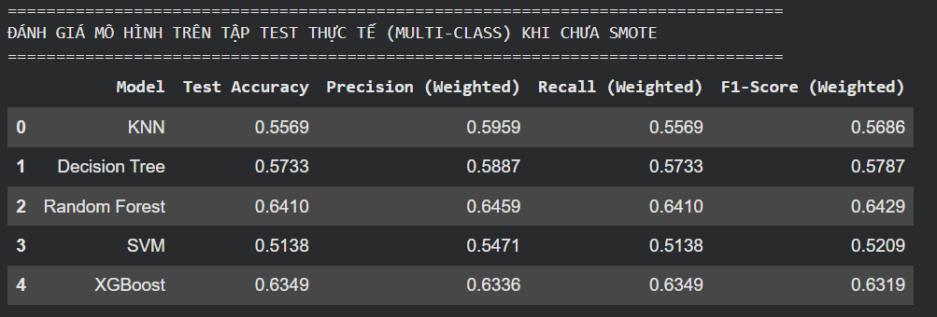
Hình 3.9. Kết quả huấn luyện mô hình
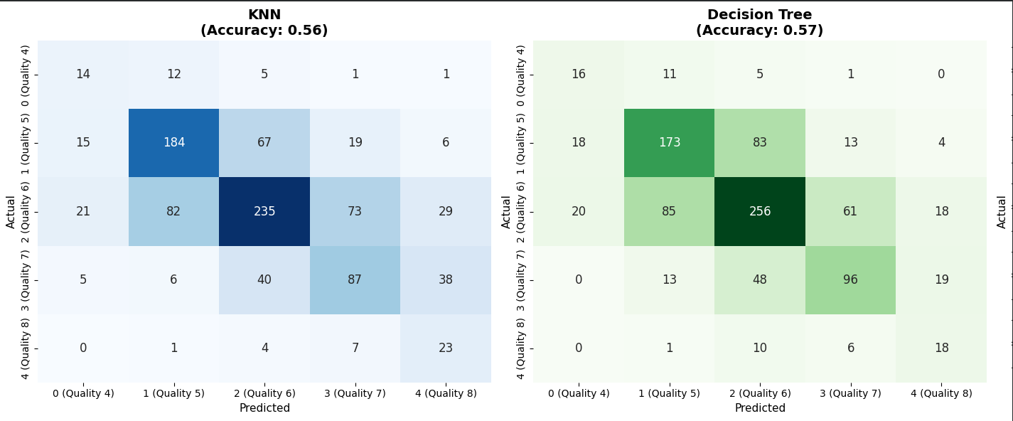
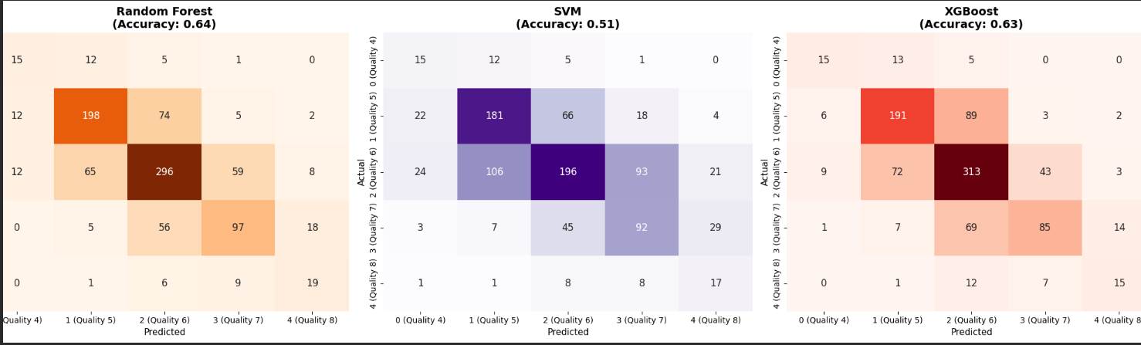
Hình 3.10. Ma trận nhầm lẫn

Sau khi huấn luyện và đánh giá năm mô hình KNN, Decision Tree, Random Forest, SVM, và XGBoost trên tập dữ liệu đã được xử lý và cân bằng (trên tập train), chúng ta có thể đưa ra những nhận xét tổng quan về hiệu năng của từng mô hình trên tập test thực tế:
1. K-Nearest Neighbors (KNN)
- Hiệu năng: KNN đạt độ chính xác 56% trên tập test. Mặc dù có khả năng phân loại các lớp thiểu số (như Quality 4 và Quality 8) với recall tương đối cao (0.42 và 0.66), nhưng precision lại khá thấp (0.25 và 0.24), cho thấy mô hình này dự đoán sai khá nhiều ở các lớp đó.
- Nhận xét: KNN hoạt động ở mức trung bình. Độ chính xác tổng thể chưa cao, và vấn đề về precision ở các lớp thiểu số là một hạn chế. Điều này có thể do tính chất nhạy cảm của KNN với các điểm dữ liệu nhiễu hoặc sự chồng chéo giữa các lớp trong không gian đặc trưng.
2. Decision Tree
- Hiệu năng: Decision Tree đạt độ chính xác 57% trên tập test, nhỉnh hơn KNN một chút. Tương tự KNN, mô hình này cũng gặp khó khăn với các lớp thiểu số, với precision và recall cho Quality 4 và Quality 8 tương đối thấp.
- Nhận xét: Decision Tree có ưu điểm là dễ hiểu và diễn giải, nhưng dễ bị quá khớp (overfitting) nếu không được tinh chỉnh kỹ lưỡng. Mặc dù các tham số đã được tối ưu hóa bằng GridSearchCV, hiệu năng tổng thể vẫn chưa thực sự ấn tượng, cho thấy một cây đơn lẻ có thể không đủ mạnh để xử lý sự phức tạp của dữ liệu.
3. Random Forest
- Hiệu năng: Random Forest thể hiện hiệu năng tốt nhất trong năm mô hình, đạt độ chính xác 64% trên tập test. Mô hình này cho thấy sự cải thiện rõ rệt về độ chính xác và F1-score trên hầu hết các lớp so với KNN và Decision Tree, đặc biệt là ở các lớp chính như Quality 5 và Quality 6.
- Nhận xét: Với việc kết hợp nhiều cây quyết định, Random Forest giảm thiểu được nhược điểm của một cây đơn lẻ (quá khớp) và cải thiện khả năng tổng quát hóa. Đây là mô hình mạnh mẽ và đáng tin cậy nhất trong số các lựa chọn được thử nghiệm. Khả năng cung cấp feature_importances_ cũng là một lợi thế lớn, giúp chúng ta hiểu rõ hơn về vai trò của từng đặc trưng trong việc dự đoán chất lượng rượu.
4. Support Vector Machine (SVM)
- Hiệu năng: SVM đạt độ chính xác 51% trên tập test. Mặc dù có khả năng phân loại các lớp 0 và 4 (Quality 4 và Quality 8) với recall tương đối cao (0.45 và 0.49), nhưng precision cho các lớp này lại khá thấp, cho thấy nhiều dự đoán sai dương tính. Đối với các lớp lớn hơn như Quality 5 và Quality 6, hiệu năng khá tương đồng với KNN và Decision Tree.
- Nhận xét: SVM tìm kiếm một siêu phẳng tối ưu để phân tách dữ liệu. Trong trường hợp này, với dữ liệu mất cân bằng và độ phức tạp đa lớp, SVM có vẻ chưa thể hiện được hết sức mạnh của mình so với các mô hình cây tổng hợp. Việc lựa chọn các tham số C, kernel và gamma là rất quan trọng và có thể cần tinh chỉnh thêm để đạt hiệu suất cao hơn, đặc biệt là với các lớp thiểu số.

5. XGBoost (Extreme Gradient Boosting)
- Hiệu năng: XGBoost thể hiện hiệu năng tốt thứ hai, đạt độ chính xác 63% trên tập test, chỉ thấp hơn một chút so với Random Forest. Mô hình này cho thấy sự cân bằng tốt giữa precision và recall cho hầu hết các lớp, đặc biệt là các lớp lớn. Khả năng phân loại Quality 4 và 8 tốt hơn SVM nhưng vẫn còn khoảng cách với các lớp trung tâm.
- Nhận xét: XGBoost là một thuật toán gradient boosting mạnh mẽ, nổi tiếng với khả năng xử lý tốt các tập dữ liệu phức tạp và đạt hiệu suất cao. Mặc dù nó có hiệu suất rất tốt trong bài toán này, tuy nhiên nó không vượt trội hơn so với Random Forest. Việc tinh chỉnh sâu hơn các siêu tham số của XGBoost, đặc biệt là các tham số liên quan đến điều hòa (regularization), có thể cải thiện thêm hiệu suất.

Kết luận: Random Forest là mô hình tốt nhất cho bài toán này, mang lại hiệu năng cao nhất và khả năng xử lý tốt hơn với dữ liệu phức tạp. Mặc dù đã áp dụng SMOTE để cân bằng lớp trong tập huấn luyện, tất cả các mô hình vẫn gặp một số khó khăn nhất định trong việc phân loại chính xác các lớp thiểu số (Quality 4 và Quality 8) trên tập test thực tế. Điều này cho thấy rằng mặc dù các đặc trưng hóa học cung cấp thông tin quý giá, vẫn có những thách thức cố hữu trong việc phân biệt ranh giới giữa các mức chất lượng rượu, đặc biệt là ở các trường hợp ít phổ biến hơn.

3.10. Triển khai minh hoạ: ứng dụng Web dự đoán chất lượng rượu vang
Để minh hoạ khả năng ứng dụng thực tế của mô hình, đồ án xây dựng một ứng dụng Web tương tác bằng thư viện Streamlit (tệp app.py), sử dụng mô hình có hiệu năng tốt nhất đã qua huấn luyện (random_forest_model.pkl) cùng siêu dữ liệu chuẩn hóa (scaler_metadata.json) nhằm giúp hệ thống vận hành tối ưu, tránh phải nạp lại toàn bộ tập dữ liệu gốc winequality-white.csv mỗi lần thực thi. Ứng dụng được thiết kế dạng Dashboard trực quan, tập trung vào các chức năng chính:
Bộ sưu tập rượu vang & Nạp thông số tự động: Cho phép người dùng chọn nhanh các dòng rượu thực tế theo từng Quốc gia / Khu vực. Khi chọn một dòng rượu, hệ thống sẽ tự động hiển thị thẻ mô tả hương vị và tự động điền 12 chỉ số thành phần hóa lý tương ứng.
Tùy chỉnh 12 chỉ số thành phần: Người dùng có thể chủ động tăng/giảm (+/-) trực tiếp 12 thông số hóa lý của mẫu rượu (bao gồm: Độ cồn Ethanol, Axit bay hơi, Axit citric, Sunfat, SO2 tự do, SO2 tổng, Axit cố định, Đường dư, Muối Chlorides, Tỷ trọng Density, Độ pH và Methanol) để thử nghiệm các kịch bản chế biến khác nhau.
AI dự báo & Diễn giải kết quả theo thời gian thực: Sau khi nhấn nút "Thực hiện phân tích", mô hình Học máy sẽ lập tức xử lý và trả về kết quả dự báo điểm chất lượng (thang điểm từ 4 đến 8). Đặc biệt, hệ thống còn đưa ra các căn cứ đánh giá thực tế giải thích chi tiết lý do mẫu rượu đạt mức điểm đó dựa trên độ cân bằng của các thành phần hóa lý, giúp tăng tính minh bạch và độ tin cậy cho quyết định của AI.
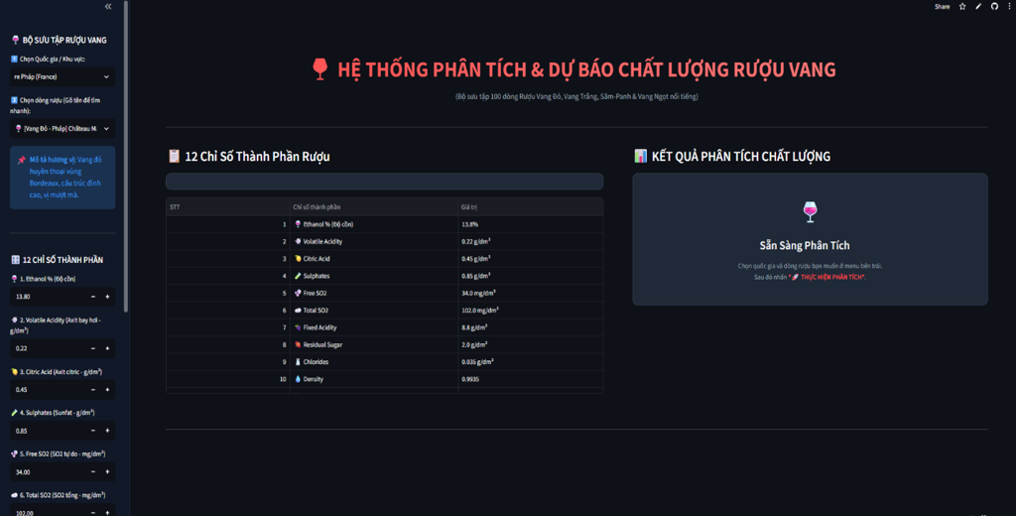
Hình 3.11: Giao diện tổng quan dự án của ứng dụng Web (Streamlit)
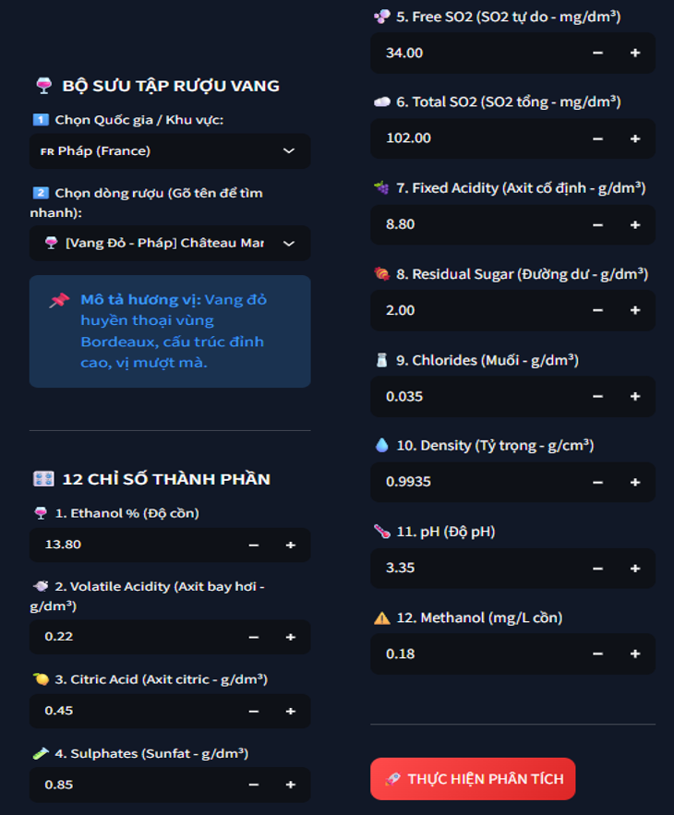
Hình 3.12. Giao diện chọn mẫu rượu và bảng nạp tự động 12 chỉ số thành phần hóa lý
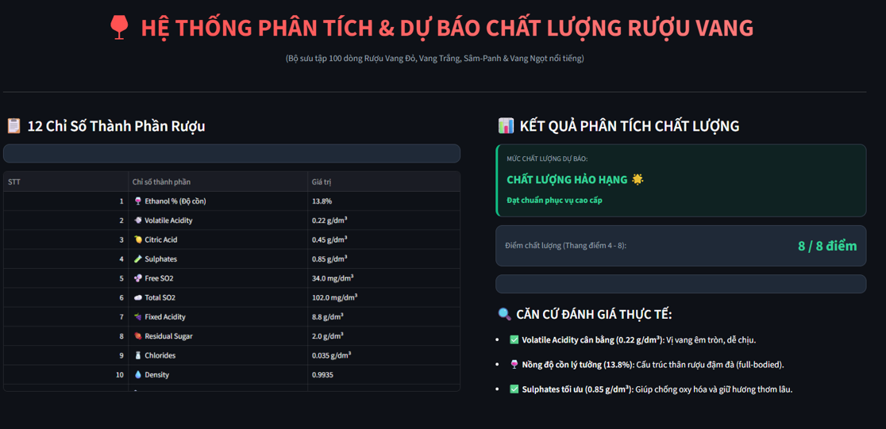
Hình 3.13: Kết quả dự báo chất lượng và diễn giải chi tiết từ mô hình sau khi phân tích

CHƯƠNG 4: KẾT LUẬN

4.1. Kết quả đạt được
Thông qua quá trình nghiên cứu và xây dựng đề tài này, em đã đạt được các kết quả cụ thể sau:
Về mặt lý thuyết:
Hiểu rõ quy trình xây dựng một bài toán học máy hoàn chỉnh, từ bước tiền xử lý dữ liệu đến bước đánh giá mô hình. Nắm vững nguyên lý hoạt động của các thuật toán phân loại: K-Nearest Neighbors, Decision Tree, Random Forest, Support Vector Machine, và XGBoost.
Về mặt kỹ thuật:
Thực hiện thành công việc phân tích dữ liệu khám phá (EDA) để tìm ra mối tương quan giữa các thành phần hóa lý với chất lượng rượu.
Xử lý hiệu quả vấn đề mất cân bằng dữ liệu bằng kỹ thuật SMOTE và chuẩn hóa dữ liệu với StandardScaler.
Xây dựng và tối ưu hóa thành công 5 mô hình dự báo sử dụng GridSearchCV. Kết quả thực nghiệm cho thấy mô hình Random Forest đạt độ chính xác cao nhất và có khả năng tổng quát hóa tốt nhất.

4.2. Hạn chế của đề tài
Dù đã đạt được những kết quả khả quan, đề tài vẫn còn tồn tại một số hạn chế do giới hạn về thời gian và kiến thức:
- Dữ liệu: Tập dữ liệu chỉ giới hạn ở rượu vang trắng, chưa mở rộng sang các loại rượu vang đỏ hay các dòng rượu khác. Quy mô dữ liệu (4.898 mẫu) còn tương đối nhỏ so với yêu cầu của các mô hình học máy phức tạp.
- Thuật toán: Đề tài chỉ tập trung vào các thuật toán cơ bản, chưa thử nghiệm các biến thể tiên tiến hơn của Boosting như LightGBM, CatBoost,... để so sánh hiệu suất.

4.3. Hướng phát triển của đề tài
- Mở rộng dữ liệu: Thu thập thêm các bộ dữ liệu đa dạng hơn về vùng miền, giống nho và quy trình ủ để tăng cường độ chính xác cho mô hình.
- Nghiên cứu mô hình mới: Thử nghiệm các mô hình Deep Learning (Mạng thần kinh nhân tạo) và các thuật toán Ensemble nâng cao để cải thiện các chỉ số dự báo (F1-score, AUC).
- Phát triển ứng dụng: Tích hợp mô hình vào các hệ thống quản lý chất lượng thực tế tại các nhà máy sản xuất rượu, bổ sung chức năng tự động phân tích độ quan trọng của các đặc trưng để hỗ trợ chuyên gia điều chỉnh quy trình sản xuất.

TÀI LIỆU THAM KHẢO

1. P. Cortez, A. Cerdeira, F. Almeida, T. Matos and J. Reis. Modeling wine preferences by data mining from physicochemical properties. In Decision Support Systems, Elsevier, 47(4):547-553, 2009.

2. Chawla, N. V., Bowyer, K. W., Hall, L. O., & Kegelmeyer, W. P. (2002). SMOTE: Synthetic Minority Over-sampling Technique. Journal of Artificial Intelligence Research, 16, 321–357.

3. Dahal, K. R., Dahal, J. N., Banjade, H., & Gaire, S. (2021). Prediction of Wine Quality Using Machine Learning Algorithms. Open Journal of Statistics, 11(2), 278–289.

4. Gupta, Y. (2017). Selection of important features and predicting wine quality using machine learning techniques. Procedia Computer Science, 125, 305–312.

5. Shaw, B., Suman, A. K., & Chakraborty, B. (2020). Wine quality analysis using machine learning. In Emerging Technology in Modelling and Graphics (pp. 239–247). Springer.

6. Breiman, L. (2001). Random Forests. Machine Learning, 45(1), 5–32.

7. Chen, T., & Guestrin, C. (2016). XGBoost: A Scalable Tree Boosting System. In Proceedings of the 22nd ACM SIGKDD International Conference on Knowledge Discovery and Data Mining (pp. 785–794).

8. Géron, A. (2019). Hands-On Machine Learning with Scikit-Learn, Keras, and TensorFlow (2nd ed.). O’Reilly Media.

9. James, G., Witten, D., Hastie, T., & Tibshirani, R. (2021). An Introduction to Statistical Learning (2nd ed.). Springer.

10. Raschka, S., & Mirjalili, V. (2019). Python Machine Learning (3rd ed.). Packt Publishing.

PHỤ LỤC

Dataset(csv):kaggle.com/datasets/ruthgn/wine-quality-data-set-red-white-wine/data
Github:

